Bài giảng: Giới thiệu chung về Công nghệ phần mềm
- Nội dung chính:
  - Nội dung chi tiết:
- Định nghĩa phần mềm:
- Phần mềm máy tính là sản phẩm do kỹ sư phần mềm thiết kế và xây dựng, bao gồm các yếu tố sau:
- Các chương trình máy tính (các tập lệnh) cung cấp các chức năng mong muốn cụ thể nào đó,
- Các cấu trúc dữ liệu trợ giúp chương trình thao tác với thông tin, và
- Các tài liệu mô tả hoạt động cũng như sử dụng chương trình.
- Phần mềm là đối tượng logic, không giống như là phần cứng:
    - Việc phát triển phần mềm không theo cách thức truyền thống của sản phẩm
    - Phần mềm không bị hỏng hóc theo thời gian
    - “Custom-built”
- Phân loại phần mềm:
- Nhóm chương trình dịch: mỗi một ngôn ngữ có một chương trình dịch riêng.
- Nhóm các chương trình hệ thống (bao gồm cả các phần mềm hđh): Gồm có những chương trình soạn thảo văn bản, các chương trình đồ hoạ, hệ điều hành, …
- Nhóm các tiện ích và trò chơi: chương trình xử lí bảng tính điện tử, chương trình tìm và diệt virus, tất cả các trò chơi.
- Nhóm các hệ quản trị CSDL
- Nhóm các chương trình ứng dụng có tính hệ thống:
- Nhóm các chương trình xử lí dữ liệu đa năng: Chương trình hệ chuyên gia, hệ mô phỏng, hệ tự động thiết kế, dạy học và tự học.
- Chương trình xử lí nhận dạng, phân tích, tổng hợp tiếng nói, hình ảnh.
- Tất cả những chương trình điều khiển qui trình công nghiệp.
- Nhóm các phần mềm thời gian thực
- Nhóm các phần mềm nhúng
- Nhóm các phần mềm thông minh
- Khái niệm Công nghệ phần mềm:
- Công nghệ phần mềm là một lĩnh vực nghiên cứu của tin học nhằm đưa ra các nguyên lý, phương pháp, công cụ, phương tiện giúp cho việc thiết kế và cài đặt một sản phẩm phần mềm đạt được các yêu cầu sau một cách tốt nhất:
  - Phải có tính đúng đắn và khoa học.
  - Dễ tiếp cận và cải tiến.
  - Phổ dụng.
  - Độc lập với các thiết bị.
- Công nghệ phần mềm là sự thiết lập và sử dụng các nguyên lý kỹ thuật đúng đắn để xây dựng các phần mềm một cách kinh tế, tin cậy, và có thể làm việc trên mọi máy tính
- Nội dung của Công nghệ phần mềm:
- Tìm hiểu yêu cầu của bài toán
- Đặc tả
- Thiết kế và lập trình
- Kiểm thử
- Quản lý chất lượng
- Quản lý quy trình
- Các giai đoạn phát triển phần mềm:
- Tìm hiểu nhu cầu của khách hàng
- Xác định rõ các chức năng
- Sửa chữa và thử nghiệm nếu thấy cần thiết
- Bàn giao sản phẩm cho khách hàng, tìm hiểu ý kiến của khách hàng để quyết định nhân bản nếu nó tốt hoặc là để sửa đổi. Đào tạo người sử dụng
- Các giai đoạn phát triển phần mềm nhìn một cách tổng quan hơn:
- Giai đọan xác định (Definition phase): Xác định nội dung sẽ thực hiện (what)
- Giai đọan phát triển (Development phase): Xác định cách thức phát triển (how)
- Giai đọan hỗ trợ (support phase): Hỗ trợ thay đổi có thể xảy ra và bảo trì hệ thống
- Quy trình phần mềm, các mô hình phổ biến:
- Mô hình thác nước.
- Mô hình nguyên mẫu (Prototyping).
- Các mô hình tiến hóa (xoắn ốc, tăng dần, RUP, RAD)
- Hình thức hóa
- Hướng thành phần
- Agile
- CASE tools: Là các phần mềm khác nhau được xây dựng trên cơ sở những mô hình và phương pháp cụ thể. Cung cấp sự trợ giúp cho việc tự động hay bán tự động hóa các hoạt động phát triển phần mềm. Có 2 mức: mức bàn thợ (workbench) và mức môi trường phát triển, tất cả được gọi là kỹ nghệ phần mềm có sự trợ giúp của máy tính (CASE).
- Phân loại CASE tools:
- Công cụ đơn: Bộ soạn thảo, Chương trình dịch
- Bàn thợ:
  - Phân tích và thiết kế (Bàn thợ đơn phương pháp, Bàn thợ đa phương pháp)
  - Lập trình (Bàn thợ cho mục đích chung, Bàn thợ cho ngôn ngữ cụ thể) Kiểm thử
- Môi trường phát triển: Môi trường tích hợp, Môi trường cho tiến trình
- Một số CASE Tools thường dùng:
- Soạn thảo biểu đồ
- Công cụ phân tích mô hình và kiểm tra
- Ngôn ngữ truy vấn
- Công cụ tạo và định nghĩa báo cáo
- Công cụ định nghĩa form
- Bộ dịch
- Công cụ tạo mã lệnh tự động

Bài giảng: Phân tích yêu cầu phần mềm và đặc tả hệ thống
Chương, mục: II
  - Nội dung chi tiết:
- Khái niệm yêu cầu phần mềm:
- Yêu cầu hệ thống là các mô tả dịch vụ được cung cấp bởi hệ thống và các ràng buộc khi vận hành (operational constraints).
- Thể hiện nhu cầu của người sử dụng đối với hệ thống.
- Phân loại yêu cầu: User requirements, System requirements
- Các nhân tố liên quan đến yêu cầu phần mềm.
- Phân loại yêu cầu hệ thống:
- Yêu cầu chức năng
- Yêu cầu phi chức năng
- Yêu cầu miền ứng dụng (Domain requirements).
- Yêu cầu chức năng:
- Yêu cầu chức năng mô tả hệ thống sẽ làm gì.
- Mô tả các chức năng hoặc các dịch vụ của hệ thống một cách chi tiết.
- Đặc điểm của yêu cầu chức năng:
- Tính mập mờ, không rõ ràng của các yêu cầu: Xảy ra khi các yêu cầu không được xác định cẩn thận.
- Tính hoàn thiện và nhất quán (complete and consistent): Chứa tất cả các mô tả chi tiết và không có sự xung đột, đối ngược giữa các yêu cầu.
- Yêu cầu phi chức năng:
- Yêu cầu này không đề cập trực tiếp tới các chức năng cụ thể của hệ thống, thường định nghĩa các thuộc tính như: độ tin cậy, thời gian đáp ứng …và các ràng buộc của hệ thống như: khả năng của thiết bị vào/ra, giao diện …
- Các yêu cầu này có thể là hạn chế hơn những yêu cầu chức năng. Nhưng nếu không được thoả mãn thì hệ thống sẽ không sử dụng được.
- Các yêu cầu này xuất hiện là do yêu cầu của người sử dụng, ràng buộc về ngân sách, các chính sách của tổ chức sử dụng hệ thống….
- Phân loại các yêu cầu phi chức năng như sau:
- Các yêu cầu về sản phẩm xác định ứng xử của sản phẩm như: hiệu năng, khả năng sử dụng, độ tin cậy, không gian, linh động … của sản phẩm
- Các yêu cầu về tổ chức: các yêu cầu này được lấy từ những chính sách và quy tắc của khách hàng hoặc tổ chức sử dụng hệ thống như: chuyển giao, cài đặt và hợp chuẩn
- Các yêu cầu ngoài: được xác định từ các tác nhân ngoài của hệ thống như: tương thích, hợp quy tắc, luật, riêng tư và an toàn.

- Phân loại yêu cầu phi chức năng:
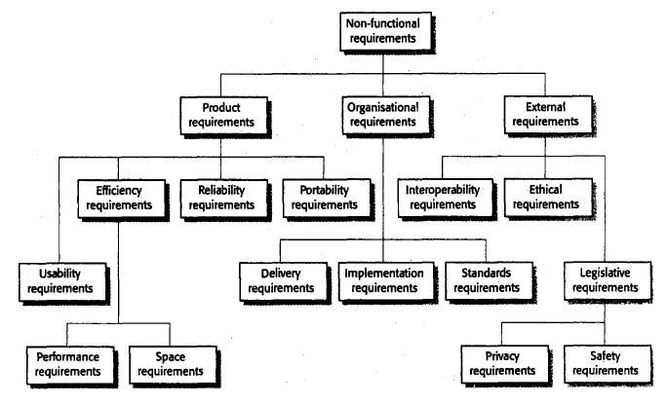
- Đo lường, đánh giá các yêu cầu phi chức năng.
- Yêu cầu miền ứng dụng:
- Được xác định từ miền ứng dụng của hệ thống và phản ánh các thuộc tính và ràng buộc của miền ứng dụng.
- Nó có thể là yêu cầu chức năng hoặc phi chức năng.
- Nếu không được thoả mãn -> có thể hệ thống sẽ không làm việc được.
- Một số vấn đề liên quan đến yêu cầu miền ứng dụng:
- Khả năng có thể hiểu được: các yêu cầu được biểu diễn dưới ngôn ngữ của lĩnh vực ứng dụng.
- Các chuyên gia hiểu biết về lĩnh vực của họ nhưng không xác định được yêu cầu miền ứng dụng một cách rõ ràng, mang tính kỹ thuật.
- Các kỹ thuật đặc tả yêu cầu hệ thống:
- Đặc tả bằng ngôn ngữ tự nhiên
- Đặc tả bằng ngôn ngữ hướng cấu trúc
- Sử dụng ngôn ngữ hướng cấu trúc sẽ yêu cầu người viết đặc tả tuân theo những mẫu được định nghĩa trước. Tất cả các yêu cầu đều được viết theo chuẩn và các thuật ngữ được sử dụng có thể bị hạn chế.
- Ưu điểm của phương pháp này là đạt được mức độ diễn tả cao nhất của ngôn ngữ tự nhiên nhưng mức độ đồng nhất lại bị lạm dụng trong các đặc tả.
- Đặc tả dựa vào biểu mẫu
- Định nghĩa các chức năng hoặc thực thể, mô tả đầu vào và nơi xuất phát của nó, mô tả đầu ra và nơi nó sẽ đến.
- Chỉ rõ những thực thể cần thiết, các điều kiện trước và sau (nếu thích hợp), các ảnh hưởng của chức năng.
- Biểu đồ trình tự
- Biểu đồ trình tự biểu diễn trình tự các sự kiện xảy ra khi người sử dụng tương tác với hệ thống.
- Nếu ta đọc biểu đồ này từ đầu đến cuối thì ta sẽ thấy được thứ tự của các hành động được thực hiện.
- Tài liệu yêu cầu phần mềm:
- Tài liệu đặc tả yêu cầu là sự mô tả những yêu cầu chính thức về những gì cần phải thực hiện bởi đội phát triển hệ thống.
- Tài liệu này nên bao gồm cả các định nghĩa về yêu cầu của người sử dụng và đặc tả yêu cầu hệ thống.
- Tài liệu này không phải là tài liệu thiết kế hệ thống. Nó chỉ thiết lập những gì hệ thống phải làm, chứ không phải mô tả rõ làm như thế nào.
- Cấu trúc chung của tài liệu yêu cầu phần mềm: Chuẩn IEEE/ANSI 830-1998 đưa ra cấu trúc gồm 5 mục chính
- Vai trò của tài liệu đối với các đối tượng.
- Qui trình xác định yêu cầu:
- Mục tiêu của quy trình xác định yêu cầu là đưa ra các tài liệu yêu cầu của hệ thống.
- Quy trình này biến đổi phụ thuộc vào miền ứng dụng, con người và tổ chức xây dựng yêu cầu.
- Tuy nhiên, những quy trình này vẫn có chung một số hoạt động sau: Phát hiện yêu cầu, phân tích yêu cầu, đánh giá yêu cầu và quản lý yêu cầu.
- Trong thực tế, các yêu cầu luôn luôn thay đổi, thậm chí ngay cả khi đang xây dựng hệ thống.
- Thường sử dụng mô hình xoắn ốc để xác định các yêu cầu.
- Mô hình này cho phép việc xác định yêu cầu và cài đặt hệ thống được thực hiện cùng lúc.
- Kết quả của hoạt động này là các tài liệu yêu cầu phần mềm
- Các giai đoạn của qui trình xác định yêu cầu: Gồm 4 giai đoạn chính
  - Nghiên cứu tính khả thi (Feasibility study)
  - Phát hiện và phân tích yêu cầu (Requirements elicitation and analysis)
  - Đặc tả yêu cầu (Requirement Specification)
  - Thẩm định yêu cầu (Requirement Validation)
- Nghiên cứu tính khả thi (Feasibility study)
- Liệu hệ thống đóng góp vào mục tiêu chung của toàn cơ quan?
- Hệ thống có thể triển khai được sử dụng công nghệ hiện tại, với một giới hạn về chi phí và lịch trình?
- Sự tích hợp của hệ thống?
- Cần đưa ra phương án phát triển và luận chứng sự khả thi
- Thực hiện công việc này sẽ quyết định đưa ra một hệ thống đáp ứng được yêu cầu của khách hàng ->có tính khả thi cao nhất
- Việc thực hiện công việc này phải nhanh và rẻ
- Quyết định có tiếp tục phát triển theo phương án đó không
- Chỉ khi dự án khả thi được chấp nhận, quá trình triển khai mới được bắt đầu
- Nên phân loại phương án: phương án thấp, phương án trung bình, phương án cao
- Phân tích khả thi thường tập trung vào các mặt:
- Khả thi về kinh tế: chi phí và hiệu quả, lợi ích cuối
- Khả thi về kỹ thuật: khả năng đáp ứng của kỹ thuật
- Khả thi về pháp lý: loại trừ sự vi phạm, xâm phạm
- Khả thi về hoạt động: vận hành trong môi trường cụ thể
- Khả thi về thời gian: thời gian hoàn thành
- Phát hiện và phân tích yêu cầu
- Là bước khảo sát yêu cầu của khách hàng và người sử dụng về miền ứng dụng -> Phân tích thành tài liệu xác định các yêu cầu.
- Tài liệu phải phản ánh được mong muốn của khách hàng, được viết sao cho mọi người đều hiểu được
- Phải chú ý cả những đối tượng khác nhau liên quan đến hệ thống như các kỹ sư, người quản lý nghiệp vụ, chuyên gia
- Giai đoạn này bao gồm cả việc phát triển thử nghiệm một hay nhiều mô hình hệ thống khác nhau. Việc làm bản mẫu hệ thống có thể được thực hiện trong giai đoạn này
- Quá trình này thường gặp khó khăn vì:
- Người sử dụng (hoặc liên quan – stạkeholders) không biết thực sự cần gì từ hệ thống, thường trình bày theo cách riêng, có nhiều người có các yêu cầu khác và giống nhau
- Có thể bị ảnh hưởng bởi yếu tố chính trị do hoàn cảnh cụ thể của các tổ chức
- Môi trường kinh doanh biến động, thường xuất hiện các yêu cầu mới mà không dự báo trước
- Một số yêu cầu không thể định nghĩa được, không có công thức trước
- Tiến trình này được bắt đầu bằng việc tìm hiểu lĩnh vực ứng dụng và kết thúc bằng việc thẩm định yêu cầu.
- Các bước phát hiện và phân tích yêu cầu:
- Tìm hiểu miền ứng dụng
- Thu thập các yêu cầu
- Phân loại các yêu cầu
- Giải quyết xung đột
- Sắp ưu tiên
- Kiểm tra yêu cầu
- Đặc tả yêu cầu
- Mô tả chính xác và chi tiết yêu cầu của hệ thống để làm cơ sở cho giao kèo giữa khách hàng và người phát triển hệ thống
- Thường phải sử dụng những công cụ đặc biệt
- Việc lập tài liệu này thường được tiến hành song song với các thiết kế ở mức cao (thiết kế sơ bộ)
- Khi viết tài liệu đặc tả, các sai sót trong xác định yêu cầu sẽ được phát hiện và sửa chữa.
- Thẩm định yêu cầu:
- Là việc xem xét các đặc tả yêu cầu có mô tả chính xác những gì đặt ra trong hệ thống có thể thực hiện được không?
- Các lỗi trong tài liệu yêu cầu có thể dẫn tới rất nhiều công việc làm lại trong quá trình phát triển cũng như trong quá trình phần mềm được đưa vào sử dụng
- Các lỗi thường gặp mà khi thẩm định cần xem xét kỹ:
- Bỏ sót thông tin
- Không nhất quán
- Sai sự thật
- Không rõ ràng
- Các mặt cần thẩm định:
  - Tính đúng đắn,
  - Tính nhất quán,
  - Tính đầy đủ,
  - Tính hiện thực,
  - Tính có thể kiểm chứng được.
- Phản biện trong thẩm định yêu cầu.
- Kỹ thuật xác định phân tích yêu cầu:
- Tiếp cận định hướng cách nhìn
- Ghi nhận những cách nhìn khác nhau của những người liên quan và sử dụng nó vào tiến trình phát hiện yêu cầu và tổ chức các yêu cầu
- Các góc độ khác nhau có thể được xem xét
  - Từ nguồn hay đích tới của dữ liệu
  - Từ khung làm việc
  - Từ sự tiếp nhận dịch vụ
- Xác định yêu cầu định hướng cách nhìn gồm 4 giai đoạn cơ bản:
- Xác định viewpoint
- Cấu trúc viewpoint
- Làm tài liệu viewpoint
- Ánh xạ hệ thống viewpoint
- Kỹ thuật phân tích yêu cầu dựa trên mô hình
- Được sử dụng rộng rãi để phân tích yêu cầu
- Kỹ thuật này đi theo 2 hướng tiếp cận
  - Tiếp cận định hướng chức năng (Hướng cấu trúc dựa trên luồng dữ liệu)
  - Tiếp cận hướng đối tượng
- Tập trung hướng vào mô tả nghiệp vụ của hệ thống thực, kết quả thu được là MÔ HÌNH NGHIỆP VỤ
- Mô hình nghiệp vụ theo phương pháp này gồm:
  - Mô hình ngữ cảnh: Mô tả hệ thống được xét trong môi trường của nó
  - Các mô hình cấu trúc chức năng mô tả cấu trúc chức năng của hệ thống
  - Mô tả chi tiết các chức năng: cho đến mức thấp nhất
  - Mô tả các đối tượng dữ liệu: Theo hướng cấu trúc là bao gồm tất cả các hồ sơ và bản mẫu, theo HĐT gồm các đối tượng và khái niệm của thế giới thực
  - Mô tả các mối liên kết của dữ liệu và chức năng – chỉ cần thiết với cách tiếp cận hướng cấu trúc
  - Từ điển giải thích
- Kỹ thuật phân tích hình thức hoá
- Dựa trên việc sử dụng các khái niệm, ký pháp và mô hình toán học để phân tích và biểu diễn hệ thống
- Phân tích sẽ không tách thành mô hình riêng. Kết quả của việc phân tích và mô hình hóa cho ta ngay đặc tả của hệ thống.
- Vai trò của phỏng vấn và xác định kịch bản trong phân tích yêu cầu.
- Quản lý yêu cầu:
- Đối với các hệ thống phần mềm lớn: yêu cầu thường khó xác định hoàn chỉnh hoặc hay thay đổi
- Đây là quá trình tìm hiểu và điểu khiển các thay đổi của yêu cầu.
- Lập kế hoạch quản lý yêu cầu: Các vấn đề cần phải có kế hoạch:
  - Phương pháp Chỉ ra yêu cầu
  - Qui trình quản lý thay đổi
  - Các chính sách về mối quan hệ giữa các yêu cầu
  - Các công cụ CASE
- Các phương pháp hỗ trợ phân tích:
- Các mô hình hệ thống: Phương pháp biểu diễn yêu cầu hệ thống một cách có kỹ thuật (thay vì văn bản dạng text)
- Use Case (UC)
- UC chỉ ra chức năng của một hệ thống bằng cách mô tả hành vi của hệ thống (nghĩa là tương tác giữa người sử dụng và hệ thống).
- UC có thể được sử dụng để mô tả hành vi của hệ thống phần mềm.
- Các khái niệm cơ bản trong UC:
- Actor: Nhân vật sự dụng hệ thống để đạt được một mục đích nào đó.
- Primary actor là nhân vật chính khởi tạo một UC.
- Hoạt cảnh (Scenario): Tập hợp các hành động nhằm đạt được mục đích
- Data Flow Diagram (DFD)
- DFD phổ biến trong phân tích bài toán.
- DFD thể hiện dòng dữ liệu trong một hệ thống. DFD coi hệ thống như là một hàm chuyển dữ liệu đầu vào thành dữ liệu đầu ra.
- DFD biểu diễn sự di chuyển dữ liệu giữa các tiến trình xử lý dữ liệu.
- Ký hiệu trong DFD:
- Tiến trình : Đường tròn
- Dòng dữ liệu là đường cong có mũi tên
- Hình chữ nhật là nguồn sinh hay tiêu thụ dữ liệu
- Sự cần thiết nhiều dòng dữ liệu được biểu dễn bởi “*” đặt giữa hai dòng (AND). Nghĩa là cả hai dòng đều cần thiết.
- Tương tự, kí hiệu “+” dùng cho phép toán OR.
- Các mô hình khác
- Mô hình ER cho phân tích dữ liệu
- Mô hình đối tượng cho phân tích dự liệu
Bài giảng: Kiến trúc phần mềm
  - Nội dung chi tiết:
- Khái niệm kiến trúc phần mềm:
- Kiến trúc phần mềm (Software Architecture) <-> một cấu trúc phần mềm và qua đó cung cấp một sự tích hợp chặt về mặt khái niệm của hệ thống
- Qui trình thiết kế các hệ thống con cũng như mô hình điều khiển/giao tiếp giữa các hệ thống con <-> architectural design. Kết quả của qui trình thiết kế này chính là software architecture.
- Kiến trúc phần mềm của một hệ thống bao gồm các thành phần phần mềm, các thuộc tính của chúng cũng như mối quan hệ giữa các thành phần.
- Vai trò của kiến trúc phần mềm:
- Có vai trò quan trọng trong p/triển phần mềm (PM):
- Công cụ giao tiếp giữa những người liên quan (understanding and communication): Tài liệu mô tả kiến trúc sẽ đựoc sử dụng bởi nhiều thành viên liên quan tới dự án phần mềm
- Để phân tích hệ thống/xây dựng hệ thống: Kiến trúc phần mềm có thể được sử dụng để chỉ ra/dự đoán các thuộc tính của hệ thống. Ngoài ra nếu kiến trúc phần mềm có phân hoạch tốt, thì việc sử dụng phân hoạch để phát triển các chức năng dễ dàng hơn.
- Sử dụng lại ở quy mô lớn: Chúng ta có xu hướng sử dụng lại các phần của phần mềm, do đó, kiến trúc là thông thông tin quan trọng trong việc hiểu biết các phần của phần mềm.
- Kiến trúc không phải là thành phần hoạt động nhưng nó có tác động sâu rộng đến quá trình phát triển PM, nó là một lọat mô tả PM mà cho phép các kỹ sư PM thực hiện công việc:
- Tăng cường hiểu biết về hệ thống cần xây dựng
- Phân tích hiệu quả
- Xem xét, sửa đổi kiến trúc từ sớm, giảm rủi ro
- Các mô hình kiến trúc phần mềm:
- Có nhiều mô hình khác nhau, thường được nhìn nhận dưới một số mặt:
- Mô hình kiến trúc tĩnh – các hệ con hay các thành phần được phát triển độc lập
- Mô hình tiến trình động- hệ thống được tổ chức thành các tiến trình vận hành
- Mô hình giao diện – xác định giao diện đưa ra các dịch vụ
- Mô hình liên kết – chỉ ra mối liên kết giữa các hệ con hay giữa các thành phần
- Mô hình phân tán
- Cách nhìn khác
- Module
- Thành phần và kết nối (Component & Connector – C&C)
- Cấp phát (Allocation)
- Mô hình Module:
- Hệ thống được coi như là tập hợp các đơn vị mã. Mỗi đơn vị sẽ đảm nhiệm một vài phần chức năng -> Kiến trúc tĩnh
- Ví dụ: Package, classes,…
- Mô hình cấp phát:
Mô hình xác định cách các đơn vị phần mềm được cấp phát cho các đơn vị phần cứng.
- Mô hình C&C:
- Mô hình là tập hợp các thực thể runtime -> Kiến trúc liên kết
- Ví dụ: Tập hợp các đối tượng
- Connector cung cấp mối liên hệ giữa các thành phần
- Đây là mô hình phổ biến nhất
- Một số mô hình C&C:
- Pipe-and-Filter
- Nhận dữ liệu đầu vào và thông qua bộ lọc và biến đổi thành dữ liệu đầu ra
- Dữ liệu biến đổi có thể được gửi từ bộ lọc này sang bộ lóc khác thông qua pipe-connector
- Ví dụ hệ thống đếm từ trong 1 tệp
- Chia sẻ dữ liệu (Shared-data)
- Bao gồm 2 thành phần
- Kho dữ liệu tập trung (data repositories)
- Thành phần truy nhập (Data accessors)
- Ví dụ:
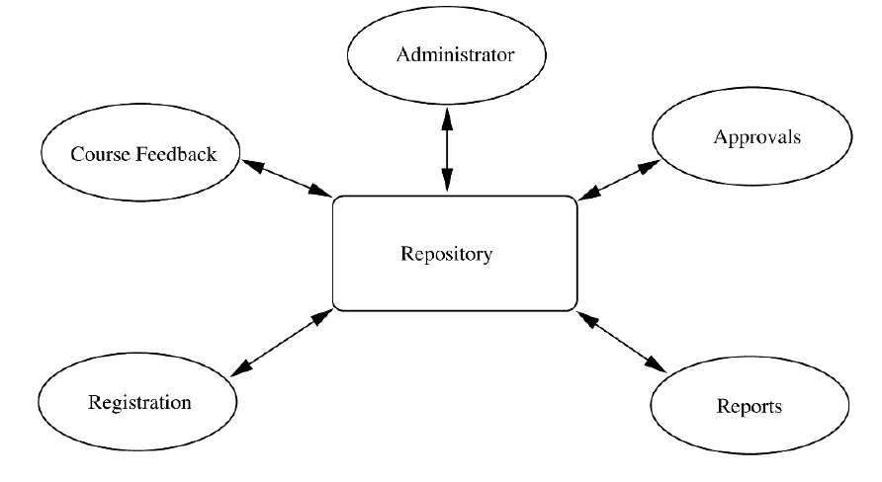
- Dữ liệu chia sẻ giữa các thành viên
- Dữ liệu riêng cho mỗi thành phần. Việc chia sẻ thông qua gửi thông điệp
- Client-Server
- 2 components: Client và Server
- Client chỉ có thể kết nối với Server
- Chỉ có một loại connector (between C-S)
- Ví dụ:
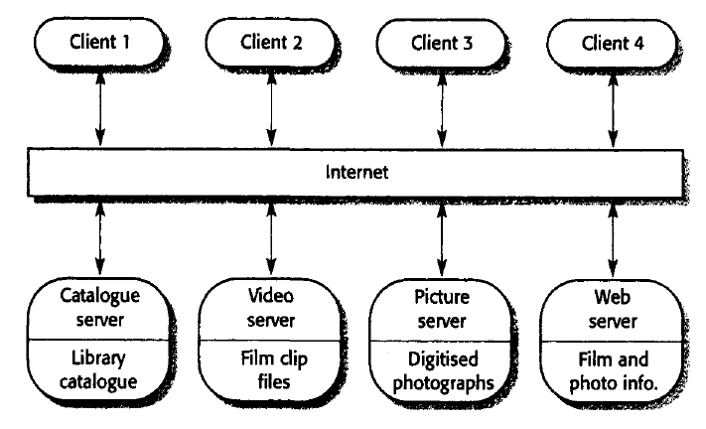
- Một số mô hình khác:
- Điều khiển tập trung: Một hệ con có trách nhiệm điều khiển, khởi động hay dừng hệ con khác. Gồm có:
- Mô hình gọi – trả lại
- Mô hình quản lý (manager model)
- Điều khiển dựa trên sự kiện: Thông tin điều khiển được chuyển đến một số hệ con khác, mỗi hệ con có thể đáp ứng sự kiện từ bên ngoài. Gồm có:
- Mô hình điều khiển quảng bá
- Mô hình điều khiển ngắt
- Tài liệu cho kiến trúc phần mềm: Bao gồm:
- Ngữ cảnh hệ thống: nhận dạng các stakeholders và các mối quan tâm của họ;
- Mô tả mô hình kiến trúc;
- Các cách nhìn nhận khác nhau.
- Đánh giá kiến trúc phần mềm:
- Kiến trúc phần mềm có ảnh hưởng lớn tới các đặc tính chất lượng phi chức năng như: hiệu suất, độ tin cậy, độ an toàn, vv…
- Chúng ta sẽ sự dụng những đặc tính này để đánh giá kiến trúc
- Dùng các phương pháp hình thức
- Dùng phương pháp thủ tục lấy ý kiến từ phía stakeholders

Bài giảng: Thiết kế hệ thống phần mềm
Chương, mục: IV
  - Nội dung chi tiết:
- Khái niệm thiết kế:
- Hoạt động thiết kế sẽ được thực hiện sau khi tài liệu yêu cầu được xác định.
- Là quá trình chuyển hóa các đặc tả yêu cầu phần mềm thành một biểu diễn thiết kế của hệ thống phần mềm cần xây dựng, sao cho người lập trình có thể ánh xạ nó thành một chương trình.
- Mục đích: Tạo ra bản thiết kế đúng
- Một số hoạt động chính:
- Nghiên cứu để hiểu vấn đề
- Chọn một số giải pháp thiết kế và xác định các đặc điểm thô của nó
- Mô tả trừu tượng cho mỗi giải pháp thiết kế, các sai sót cần phát hiện và chỉnh sửa trước khi lập tài liệu thiết kế chính thức.
- Vai trò của thiết kế:
- Là cách duy nhất để chuyển hóa một cách chính xác các yêu cầu của khách hàng thành mô hình thiết kế hệ thống phần mềm cuối cùng làm cơ sở cho việc triển khai chương trình của phần mềm
- Là công cụ giao tiếp giữa các nhóm cùng tham gia phát triểm phần mềm, quản lý rủi ro, đạt được phần mềm hiệu quả
- Là tài liệu cung cấp đầy đủ các thông tin cần thiết cho để bảo trì hệ thống
- Nếu không có thiết kế thì hệ thống không tin cậy -> nguy cơ thất bại cao. Thiết kế tốt là chìa khóa làm cho phần mềm hữu hiệu.
- Các khái niệm trong thiết kế:
- Trừu tượng hóa (abstraction): chia ra 3 mức cao nhất, mức vừa, mức thấp, có các dạng trừu tượng như trừu tượng thủ tục, trừu tượng DL, trừu tượng điều khiển
- Phân rã (decomposition): Chia nhỏ đối tượng
- Làm mịn (refinement): Chiến lược thiết kế từ trên xuống
- Module: Chia thành các phần riêng có tên và địa chỉ
- Thủ tục phần mềm (software procedure)
- Che dấu thông tin (information hidding)
- Các bước cần trải qua:
- Thiết kế kiến trúc: Xác định các hệ con tạo nên hệ thống tổng thể và mối quan hệ giữa chúng
- Đặc tả trừu tượng: Mô tả trừu tượng các dịch vụ của hệ con
- Thiết kế giao diện thành phần
- Thiết kế hệ thống giao diện người dùng
- Thiết kế các thành phần
- Thiết kế cấu trúc dữ liệu
- Thiết kế thủ tục (thuật toán): Stepwise refinement
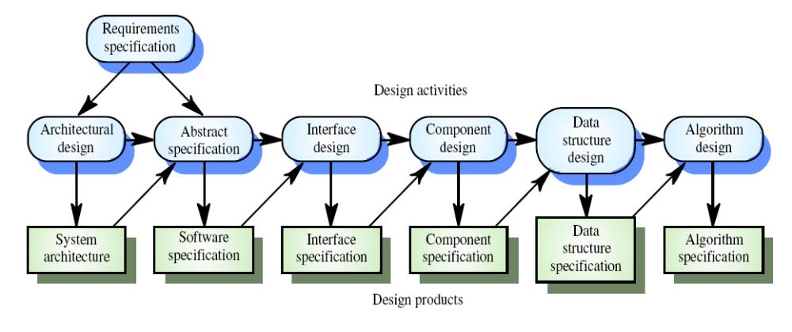
- Các hình thức biểu diễn thiết kế:
- Các biểu đồ: Biểu diễn các mối quan hệ giữa các thành phần của hệ thống, vừa là mô hình mô tả thế giới thực
- Ngôn ngữ mô tả chương trình: Dùng để kiểm tra và cấu trúc các cơ cấu thiết kế dựa trên các cấu trúc của một ngôn ngữ lập trình
- Dạng văn bản không hình thức hóa: Mô tả các thông tin không thể hình thức hóa được như thông tin phi chức năng bên cạnh cách mô tả khác
- Cách tiếp cận chung của các phương pháp thiết kế:
- Cách nhìn cấu trúc – thông qua lược đồ cấu trúc
- Cách nhìn quan hệ thực thể - mô tả cấu trúc dữ liệu logic được dùng
- Cách nhìn luồng dữ liệu – thể hiện quá trình vận động của dữ liệu
- Cách nhìn vận động – Lược đồ chuyển sang trạng thái để bổ sung cho các phương pháp trên
- Tiêu chí đánh giá:
- Sự ghép nối: chỉ ra mức độ độc lập giữa các đơn vị thành phần của một chương trình. Có 5 loại kết nối được xếp theo thứ tự từ tốt đến xấu: Ghép nối dữ liệu, ghép nối nhãn, ghép nối điều khiển, ghép nối chung, ghép nối nội dung
- Sự kết dính của các thành phần, được chia ra các mức theo thứ tự tăng dần: kết dính gom góp, kết dính hội hợp logic, theo thời điểm, thủ tục, truyền thông, tuần tự, chức năng, đối tượng
- Tính hiểu được - liên quan đến các đặc trưng: Tính kết dính, đặt tên, soạn tư liệu, độ phức tạp
- Tính thích nghi được cho quá trình bảo trì – được ghép nối lỏng lẻo
- Sự ghép nối (Coupling):
- Thông thường chúng ta nói đến các hệ thống được module hóa
- Sự ghép nối chính là một trong những tiêu chí đánh giá module hóa
- Thể hiện mức độ liên kết giữa các module
- Các kiểu ghép nối trong các hệ thống hướng đối tượng:
- Ghép nối tương tác: Phương thức của lớp này kích hoạt phương thức của lớp khác
- Ghép nối thành phần: Các lớp chia sẻ biến hoặc lớp này là tham số phương thức của lớp kia
- Ghép nối thừa kế: Lớp này là lớp con của lớp kia
- Sự kết dính:
- Mức độ liên quan giữa các thành phần của một module
- Các mức:
- Ngẫu nhiên (Coincidental): Không có mối quan hệ ý nghĩa giữa các thành phần
- Logic: Tồn tại các mối quan hệ logic giữa các thành phần
- Theo thời gian: mối quan hệ logic trong thời gian chạy
- Thủ tục
- Giao tiếp
- Tuần tự
- Chức năng
- Trong hướng đối tượng: Kết dính Method, Class, và Inheritance
- Nguyên lý Open-Closed.
- Đánh giá thiết kế tốt:
- Thiết kế phần mềm được gọi là tốt nếu nó sản sinh ra một chương trình hiệu quả. Càng chặt chẽ, gọn ngàng và nhẹ càng tốt, đồng thời thiết kế dễ bảo dưỡng thích nghi, bổ sung cải tiến. Dễ đọc, dễ hiểu, các thành phần của thiết kế phải gắn kết với nhau theo một quan hệ logic chặt chẽ.
- Giữa các thành phần của thiết kế được ghép nối một cách dễ dàng.
- Các giải pháp cho một thiết kế tốt: Một thiết kế sẽ tốt nếu thực hiện đúng tiến trình thiết kế phần mềm thông qua việc áp dụng các nguyên lý thiết kế cơ bản, các phương pháp luận hệ thống, các công cụ trợ giúp và việc xét duyệt nghiêm túc.
- Những nguyên lý thiết kế:
- Cần tính đến mọi cách tiếp cận khác nhau thay vì 1 cách
- Có thể lần vết trở lại mô hình hay bước trước đó
- Không nên giải quyết vấn đề đã được giải quyết mà nên sử dụng lại
- Phải rút ngắn khoảng cách phần mềm và vấn đề tồn tại hệ thực
- Thể hiện được tính nhất quán và tích hợp
- Cần được cấu trúc để dễ thay đổi
- Thiết kế không phải là mã hóa và ngược lại
- Cần được theo dõi ngay từ đầu để tránh lỗi
- Cần được đánh giá và rà soát chất lượng
- Mẫu thiết kế: là một giải pháp tổng thể cho các vấn đề chung trong thiết kế phần mềm
- Phân loại mẫu thiết kế:
- Các mẫu Cơ Sở (Fundamental pattern)
- Các mẫu Tạo Lập (Creational pattern)
- Các mẫu Cấu Trúc (Structural pattern)
- Các mẫu Ứng Xử (Behavioral pattern)
- Các mẫu Đồng Thời (Concurrency pattern)
- Các mẫu xử lí Sự Kiện (Event handling pattern)
- Các mẫu Kiến Trúc (Architectural pattern)
- Các phương pháp thiết kế phần mềm:
- Phương pháp hướng cấu trúc
- Phương pháp hướng đối tượng
- Phương pháp thiết kế theo thời gian thực
- Phương pháp hướng cấu trúc (chức năng):
- Hệ thống được phân chia thành các chức năng, bắt đầu ở mức cao nhất, và được làm mịn dần
- Thường có 2 hoạt động độc lập: thiết kế dữ liệu và thiết kế xử lý
- 3 cấu trúc chuẩn là Tuần tự, chọn và lặp
- Thiết kế dữ liệu hướng cấu trúc:
- Gồm 2 bước: Thiết kế dữ liệu logic và thiết kế CSDL vật lý
- Thiết kế dữ liệu logic: Đầu vào của bước này là mô hình thực thể quan hệ, được mô tả
- Thiết kế CSDL vật lý: Thực hiện trên cơ sở mô hình quan hệ nhận được, lựa chọn hệ quản trị CSDL tiến hành phi chuẩn hóa, thiết kế tệp
- Thiết kế xử lý:
- Gồm 2 bước: thiết kế xử lý logic & thiết kế kiến trúc modul
- Thiết kế xử lý logic: Xuất phát từ luồng dữ liệu vật lý, bỏ đi các y/tố vật lý và cấu trúc lại để mô hình vẫn đảm bảo thực hiện đúng các chức năng
- Thiết kế kiến trúc module: Trước hết cần xác định luồng hệ thống từ biểu đồ luồng dữ liệu bằng cách chọn các tiến trình máy thực hiện và phương thức thực hiện
- Ưu nhược điểm của phương pháp thiết kế dữ liệu hướng cấu trúc:
- Đã có thời gian phát triển lâu dài nên các phương pháp và các công cụ cũng đã hoàn thiện
- Có các hệ quản trị CSDL mạnh: SQLServer, Oracle trợ giúp việc lưu trữ và tự động hóa cao
- Thích hợp với các bài toán xử lý trên các dữ liệu có thể mô tả ở dạng bảng
- Tuy nhiên hạn chế với các bài toán dữ liệu đa dạng và đòi hỏi nhiều đối tượng tương tác với nhau
- Nếu hệ thống sử dụng CSDL dùng chung thì khó sử dụng lại và sai sót ở một số bộ phận thì ảnh hưởng đến toàn hệ thống
- Các bước trong thiết kế hệ thống hướng cấu trúc:
- Phát biểu lại bài toán như một DFD
- Chỉ ra các thành phần dữ liệu vào/ra
- Phân chia mức cao
- Phân chia ở mức chi tiết
- Đánh giá phương pháp thiết kế hướng cấu trúc:
- Ưu điểm:
- Quen thuộc.
- Xây dựng hệ thống thông qua biểu đồ luồng dữ liệu, mô tả việc biến đổi dữ liệu một cách logic. Đây là kết quả hợp nhất của nhiều phương pháp diễn tả dữ liệu vào ra qua một dãy biến đổi. Ngoài ra người ta còn phải xây dựng các bảng biểu dữ liệu, các mỗi liên kết cũng như lược đồ cấu trúc để thể hiện cấu trúc của hệ thống.
- Nhược điểm:
- Do chung nhau trạng thái hệ thống nên việc thay đổi một chức năng nào đó thì sẽ ảnh hưởng đến các chức năng khác.
- => Phương pháp này chỉ được sử dụng tốt khi các biến dùng chung, các trạng thái chung ít và phải được xác định một cách rõ ràng.
- Phương pháp hướng đối tượng:
- Hệ thống được nhìn nhận như một bộ các đối tượng tương tác với nhau, đối tượng gồm dữ liệu + thao tác
- Một lớp được xác định = thuộc tính+phương thức, có tính kế thừa cao
- Các đối tượng liên lạc với nhau bằng các thông điệp
- Hiện nay đã có một số công cụ hỗ trợ mạnh.
- Khái niệm về Thiết kế hướng đối tượng:
- Là một phần của của chiến lược phát triển định hướng đối tượng
- Đầu vào là các mô hình nhận được ở giai đoạn phân tích
- Gồm các bước:
- Xác định kiến trúc của hệ thống
- Sắp thứ tự ưu tiên các gói
- Với mỗi gói thiết kế ca sử dụng tương ứng
- Xây dựng biểu đồ tương tác
- Thiết kế chi tiết các lớp
- Phân tích và hoàn thiện biểu đồ lớp dựa trên mẫu thiết kế
- Ưu và nhược điểm của phương pháp:
- Dễ bảo trì, mọi thay đổi của đối tượng không làm ảnh hưởng đến các đối tượng khác
- Các đối tượng có thể sử dụng lại được
- Có thể phản ánh được thế giới thực một cách cụ thể
- Tuy nhiên có nhược điểm như: khó thực hiện vì khó xác định đối tượng của hệ thống. Thường cách nhìn tự nhiên là nhìn chức năng.
- Ngôn ngữ UML:
- UML là ngôn ngữ mô hình hóa thống nhất, là ngôn ngữ chuẩn cho phát triển phần mềm hướng đối tượng
- Lớp (class) để đặc tả các đối tượng được biểu diễn bằng hình vuông có tên và các thuộc tính cũng như phương thức
- Các lớp có mối quan hệ với nhau: quan hệ phục thuộc, quan hệ kế thừa, quan hệ kết hợp (giữa toàn thể và bộ phận), quan hệ kết tập(đối tượng và thành phần cấu thành của nó)
- Thiết kế hệ thống thời gian thực:
- Hệ thống thời gian thực là hệ thống mà sự hoạt động đúng đắn của nó phụ thuộc vào kết quả được tạo ra và thời gian kết quả được xuất ra
- Thường là hệ thống nhúng
- Có thể được xem là hệ kích thích/đáp ứng (Stimulus/response). Có 2 loại kích thích: Định kỳ và không định kỳ
- Phần mềm thời gian thực bao gồm:
- Một thành phần thu thập dữ liệu
- Một thành phần phân tích
- Một thành phần kiểm soát đáp ứng
- Thường gồm các bước:
- Xác định các tác nhân kích thích mà hệ phải đáp ứng
- Với mỗi kích thích tương ứng xác định các ràng buộc
- Phân tích các kích thích và quá trình xư lý đáp ứng thành 1 tiến trình song song
- Với mỗi cặp kích thích/đáp ứng thiết kế các thuật toán tương ứng
- Thiết kế hệ thống lập lịch đảm bảo các quá trình được bắt đầu ở đúng thời điểm thích hợp
- Tích hợp hệ thống dưới sự điều khiển của một bộ điều phối thời gian thực
- Mô hình hóa bằng các máy trạng thái:
- Được sử dụng rộng rãi cho việc thiết kế thời gian thực
- Gồm một bộ chức năng Khống chế, hàm, dữ liệu
- Khi được kích thích, chuỗi hành vi được kích hoạt và đáp ứng yêu cầu
- Bộ điều phối không gian thực:
- Chịu trách nhiệm quản lý quá trình và định vị tài nguyên trong hệ thời gian thực
- Tương tự hệ điều hành trong máy tính với mục đích khái quát hóa
- Với các h/thống cần cung cấp dịch vụ liên tục thì cần thêm bộ quản lý cấu hình và bộ quản lý lỗi
- Các kích thích tùy theo mức độ quan trọng mà có mức ưu tiên khác nhau, gồm 2 mức
- Mức ngắt: Là mức ưu tiên cao nhất
- Mức đồng hồ: Mức sau
- Hệ giám sát và điều khiển, hệ thu nhận dữ liệu:
- Hệ giám sát và khống chế là một lớp quan trọng của hệ thời gian thực, nó liên tục kiểm tra các kích thích đầu vào
- Hệ giám sát sẽ có hoạt động tương ứng khi có cảm biến ngoại lệ
- Thiết kê này dựa trên sự phân tích cụ thể từng cặp kích thích/ đáp ứng của thiết bị giám sát
- Hệ thu nhận dữ liệu là lớp khác của hệ thời gian thực. Hệ này thu thập DL từ các cảm biến cho việc phân tích và xử lý nối tiếp nhau
- Tài liệu đặc tả thiết kế: IEEE 1016-1998
Bài giảng: Thiết kế giao diện người dùng (UI)
Chương, mục: V
- Nội dung chính:
  - Nội dung chi tiết:
- Khái niệm UI: Là không gian nơi mà sự tương tác giữa người sử dụng và máy tính được thực hiện.
- Giới thiệu chung:
- UID là thành phần quan trọng trong thiết kế phần mềm
- Yếu tố con người phải được coi trọng đặc biệt (user-centric design)
- Chúng ta có trí nhớ giới hạn
- Chúng ta đều có thể có sai lầm trong thao tác với phần mềm
- Chúng ta có khả năng vật lý khác nhau: nghe nhìn, vv
- Chúng ta có sở thích tương tác với phần mềm khác nhau
- Người sử dụng thông thường đánh giá phần mềm thông qua giao diện hơn là chức năng
- Giao diện tồi là nguyên nhân mà phần mềm không được sử dụng
- Phần lớn là giao diện đồ họa
- Các mô hình thiết kế giao diện:
- Mô hình thiết kế do kỹ sư phần mềm xây dựng: tổ hợp biểu diễn dữ liệu, kiến trúc và thủ tục của phần mềm để thực hiện được chức năng
- Mô hình người dùng: do kỹ sư phần mềm và người chịu trách nhiệm làm việc với người sử dụng xây dựng, nó mô tả sơ lược hệ thống cho người dùng cuối
- Mô hình người dùng cảm nhận hệ thống do người dùng cuối cùng xây dựng
- Hình ảnh hệ thống do người cài đặt hệ thống xây dựng, nó tổ hợp các biểu lộ bên ngoài của hệ thống dựa trên máy tính.
- Các nguyên lý thiết kế :UI
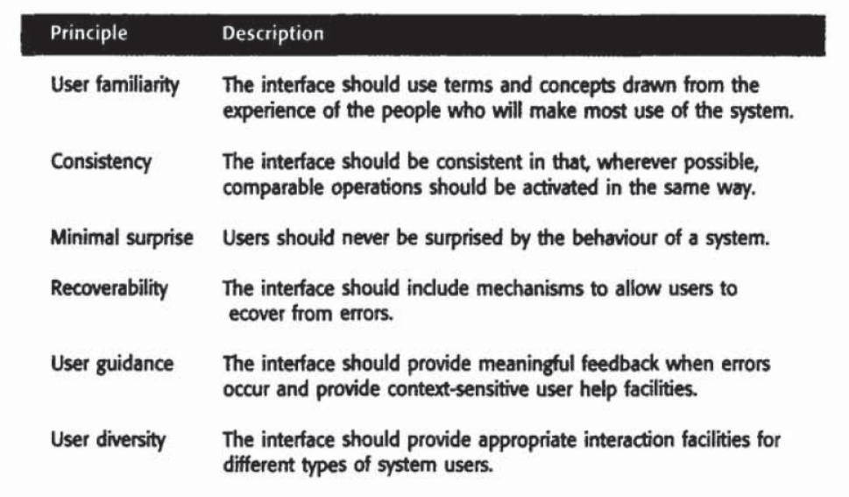
- Thân thiện người sử dụng:
- Tránh áp đặt cách sử dụng cho người sử dụng
- Sử dụng các khái niệm phổ biến
- Gắn với môi trường làm việc cụ thể
- Thống nhất:
- Định dạng thống nhất giữa các đối tượng
- Thống nhất định dạng sẽ giúp cho việc giảm thời gian học sử dụng phần mềm
- Điều gi nếu một phần mềm khác sử dụng “Ctrl+S” cho một chức năng khác thay vì SAVE?
- Ổn định: Giảm thiểu các hành động không mong đợi khi người sử dụng thao tác với giao diện phần mềm
- Khắc phục sự cố:
- Nên có câu hỏi khẳng định (confirm) những hành động có thể gây ra sự mất mát
- Cung cấp công cụ/thao tác undo
- Điểm kiểm tra (checkpointing): cho phép ghi lại công việc theo một chu kỳ nhất định
- Hướng dẫn:
- Các hệ thống help
- Thông tin help cần ngắn gọn xúc tích
- Đa dạng:
- Tương tác với người sử dụng cần phải đa dạng theo các thể loại người sử dụng.
- Người sử dụng thông thường thì cần trợ giúp nhiều hơn
- Người sử dụng chuyên nghiệp thì cần shortcuts nhiều hơn
- Các vấn đề thiết kế:
- Người sử dụng sẽ tương tác với hệ thống như thế nào?
- Thông tin nên được trình bày như thế nào thông qua giao diện?
- Tương tác của người sử dụng:
- Thao tác trực tiếp:
- Lựa chọn menu
- Nhập form
- Sử dụng ngôn ngữ dòng lệnh
- Sử dụng ngôn ngữ tự nhiên
- Trình bày thông tin:
- Một số câu hỏi cần phải đặt ra để xác định kiểu trinhg bày thông tin
- Người sử dụng quan tâm tới độ chính xác thông tin hay là mối quan hệ giữa các giá trị dữ liệu?
- Tốc độ thay đổi thông tin? Và liệu người sử dụng có cần htông báo về thay đổi này?
- Liệu người sử dụng có bắt buộc phải tác động phản ứng lại thay đổi này?
- Người sử dụng có phải tương tác với thông tin trình bày?
- Kiểu dữ liệu trình bày là gi?
- Tiến trình UID: Tiến trình lặp
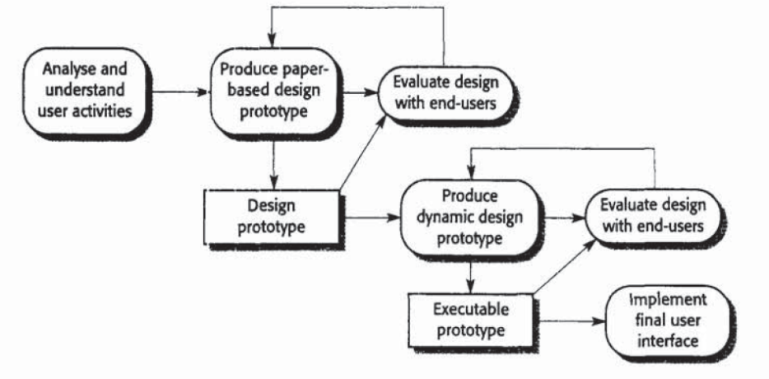
- Các hoạt động UID - chi tiết:
- Bắt đầu với việc tạo ra các mô hình khác nhau về chức năng hệ thống
- Phác họa ra các nhiệm vụ hướng con người và máy tính để đạt tới chức năng hệ thống
- Xem xét các giải pháp thiết kế được áp dụng cho mọi thiết kế giao diện
- Sử dụng các công cụ làm bản mẫu
- Cài đặt cho mô hình thiết kế và đánh giá kết quả về chất lượng
- Các hoạt động UID - tổng quát:
- Phân tích người sử dụng: hiểu biết về nhiệm vụ của người sử dụng, môi trường làm việc,vv…
- Xây dựng bản mẫu hệ thống: có thể trình bày với người sử dụng trước
- Đánh giá giao diện: thông qua tương tác với người sử dụng

Bài giảng: Kỹ thuật lập trình
Chương, mục: VI
  - Nội dung chi tiết:
- Giới thiệu chung:
- Lập trình được tiến hành để triển khai thiết kế phần mềm.
- Kỹ thuật lập trình sẽ ảnh hưởng cả hai quá trình kiểm thử và bảo trì.
- Tuy nhiên, thời gian dành cho lập trình tương đối ít hớn thời gian dành cho kiểm thử và bảo trì.
- Tính đẽ đọc/hiểu là mục tiêu hàng đầu của khâu lập trình.
- Lập trình cấu trúc:
- LTCT bắt đầu từ những năm 70 nhằm mục đích tạo ra các code mà không có “goto”
- Ngoài ra, múc đích khác của LTCT là trợ giúp quá trình quá trình kiểm chứng mã nguồn.
- Câu lệnh không chỉ đơn thuần là gán
- Ba cấu trúc lệnh cơ bản:
- Selection: if B then S1 else S2 if B then S1
- Iteration: While B do S hoặc repeat S until B
- Sequencing: S1; S2; S3;...
- Luôn luôn có: Single-entry, single-exit
- Lập trình hướng đối tượng (OOP):
- Là kĩ thuật lập trình hỗ trợ công nghệ đối tượng. OOP được xem là giúp tăng năng suất, đơn giản hóa độ phức tạp khi bảo trì cũng như mở rộng phần mềm bằng cách cho phép lập trình viên tập trung vào các đối tượng phần mềm ở bậc cao hơn. Ngoài ra, nhiều người còn cho rằng OOP dễ tiếp thu hơn cho những người mới học về lập trình hơn là các phương pháp trước đó.
- Một cách giản lược, đây là khái niệm và là một nỗ lực nhằm giảm nhẹ các thao tác viết mã cho người lập trình, cho phép họ tạo ra các ứng dụng mà các yếu tố bên ngoài có thể tương tác với các chương trình đó giống như là tương tác với các đối tượng vật lý.
- Những đối tượng trong một ngôn ngữ OOP là các kết hợp giữa mã và dữ liệu mà chúng được nhìn nhận như là một đơn vị duy nhất. Mỗi đối tượng có một tên riêng biệt và tất cả các tham chiếu đến đối tượng đó được tiến hành qua tên của nó. Như vậy, mỗi đối tượng có khả năng nhận vào các thông báo, xử lý dữ liệu (bên trong của nó), và gửi ra hay trả lời đến các đối tượng khác hay đến môi trường.
- Ra đời từ những năm 1980.
- Các nguyên lý lập trình:
- Nhiệm vụ chính của lập trình viên là tạo ra code với ít lỗi nhất với thời gian ít nhất.
- Kỹ năng lập trình thu nhận được thông qua thực tế viết code.
- Lập trình tốt không phụ thuộc vào một ngôn ngữ cụ thể
- Một số lưu ý thực tế:
- Control Constructs: Sử dụng nhiều cấu trúc single-entry, single-exit. Tăng cường sử dụng các cấu trúc chuẩn.
- Gotos: Không nên sử dụng các lệnh goto quá nhiều. Chỉ sử dụng trong các trường hợp bất khả kháng.
- Che dấu thông tin: nên được sử dụng rộng rãi. Truy nhập thông tin nên theo cơ chế hàm.
- Kiểu dữ liệu User-Defined: Nếu ngôn ngữ lập trình cho phép thì nên sử dụng các kiểu dữ liệu tự định nghĩa.
- Lồng (Nesting): Nên tránh các Lặp sâu (deep nesting). For example, consider the following construct of nested
- if-then-elses:
- if C1 then S1;
- else if C2 then S2;
- else if C3 then S3;
- else if C4 then S4;
- Nếu các điều kiện là không liên kết disjoint thì ta nên:
- if C1 then S1;
- if C2 then S2;
- if C3 then S3;
- if C4 then S4;
- Module Size: Việc sử dụng hàm với nhiều tham số phải hết sức cẩn thận (>= 100). Kích thước lớn có thể làm cho việc quản lý kết dính và kết nối khó khăn.
- Module Interface: (rule of thumb), bất kỳ một giao diện module mà có nhiều hơn 5 tham số thì phải đặc biệt cẩn thận và nên được chia thành nhiều module nhỏ hơn.
- Side Effects: Hiện tượng thay đổi trạng thái chương trình mà không thay đổi giá trị tham số. Thường xảy ra khi ta thay đổi biến toàn cục.
- Robustness: Xử lý tốt các điều kiện ngoại lệ.
- Switch Case with Default: Đảm bảo hành vi của chương trình ổn định.
- Empty Catch Block: nên có chặn bắt lỗi, tránh để trống.
- Empty if, while Statement: Không làm gì sau các câu lệnh if, while: Nên tránh.
- Read Return to Be Checked: Giá trị trả về sau lệnh đọc nên được kiểm tra
- Return from Finally Block: Không nên để return trong khối finally
- Correlated Parameters: Thông thường, sẽ tồn tại mối quan hệ giữa các tham số.
- Trusted Data Sources: Kiểm tra dữ liệu nên được thực hiện trước khi truy nhập chúng
- Give Importance to Exceptions: Chú trọng điều khiển ngoại lệ.
- Chuẩn mã nguồn:
- Việc đọc hiểu mã nguồn tiêu tốn rất nhiều tài nguyên
- Vì vậy cần những chuẩn mực nhất định trong lập trình
- Chuẩn về đặt tên: Qui ước đặt tên phổ biến như sau
- Package names should be in lowercase: Tên package nên dùng chữ thường (ví dụ: mypackage, edu.iitk.maths).
- Type names should be nouns and should start with uppercase: Tên kiểu nên là danh từ và bắt đầu bằng chữ hoa(ví dụ: Day, DateOfBirth, EventHandler).
- Variable names should be nouns starting with lowercase: Tên biến nên là danh từ và bắt đầu bằng chữ thường (e.g., name, amount).
- Constant names should be all uppercase: Tên hằng cần chứa toàn bộ các chữ hoa (e.g., PI, MAXITERATIONS).
- Method names should be verbs starting with lowercase: Phương thức nên là động từ và bắt đầu bằng chữ thường (e.g., getValue()).
- Exception classes should be suffixed with Exception: Tên các lớp ngoại lệ nên kết thúc bởi hậu tố Exception (e.g., OutOfBoundException)
- Biến Private nên chỉ tường minh (e.g., “private int value ”)
- Biến với phạm vi rộng nên có tên dài và ngược lại; biến chạy vòng lặp nên được đặt tên là i, j, k, ….
- Tiền tố is nên được sử dụng cho các biến bool và các phương thức để thánh nhầm lẫn (e.g., isStatus nên được sử dụng thay cho tên status); biến chỉ phủ định negative boolean cần tránh.
- Từ compute có thể sử dụng cho các hàm tính toán.
- Qui ước Files:
- Tồn tại mốt số qui ước về đặt tên và dữ liệu tệp. Ví dụ: Tên file mã nguồn Java source files cần có phần mở rộng .java— điều này là bắt buộc đối với phần lớn các compilers và tools.
- Kích thước dòng file văn bản nên nhỏ hơn 80 cột, tránh kí tự đặc biệt.
- Qui ước về Statements: Không có qui ước chung đáng kể.
- Các biến nên được khởi tạo tại nơi khai báo và nên được khai báo trong phạm vi nhỏ nhất có thể.
- Khai báo các biến liên quan với nhau cùng trong một đoạn lệnh. Các biến không liên quan đến nhau nên được khai báo ở các đoạn lệnh khác nhau.
- Các thuộc tính của lớp không nên để public.
- Chỉ sử dụng các lệnh kiểm tra vòng lặp trong vòng lặp for.
- Các biến vòng lặp nên được khởi tạo ngay trước vòng lặp.
- Tránh sử dụng break và continue trong vòng lặp.
- Tránh sử dụng cấu trúc do ... while.
- Tránh các biểu thức điều kiện phức tạp – nên sử dụng các biến boolean tạm thời để thay thế.
- Tránh các lệnh thực thi trong biểu thức điều kiện.
- Qui ước về Commenting and Layout:
- Chú thích dạng text để cho người đọc dễ hiểu code của mình.
- Chú thích cần giải thích cụ thể chức năng, tham số của chương trình
- Layout giúp cho chương trình sáng sủa có cấu trúc rõ ràng
- Phát triển Code tăng dần (Incrementally):
- Hoạt động lập trình bắt đầu khi một số thiết kế hoàn thành.
- Mỗi module sẽ do một hoặc nhiều lập trình viên đảm nhiệm.
- Chính vì vậy mà nhu cầu quản lý qui trình này là rất cao.
- Tiến trình tăng dần: Lập trình cho module, sau đó kiểm thử, và sửa lỗi. Sau đó code được chuyển tải đến các bộ phận khác trong dự án.
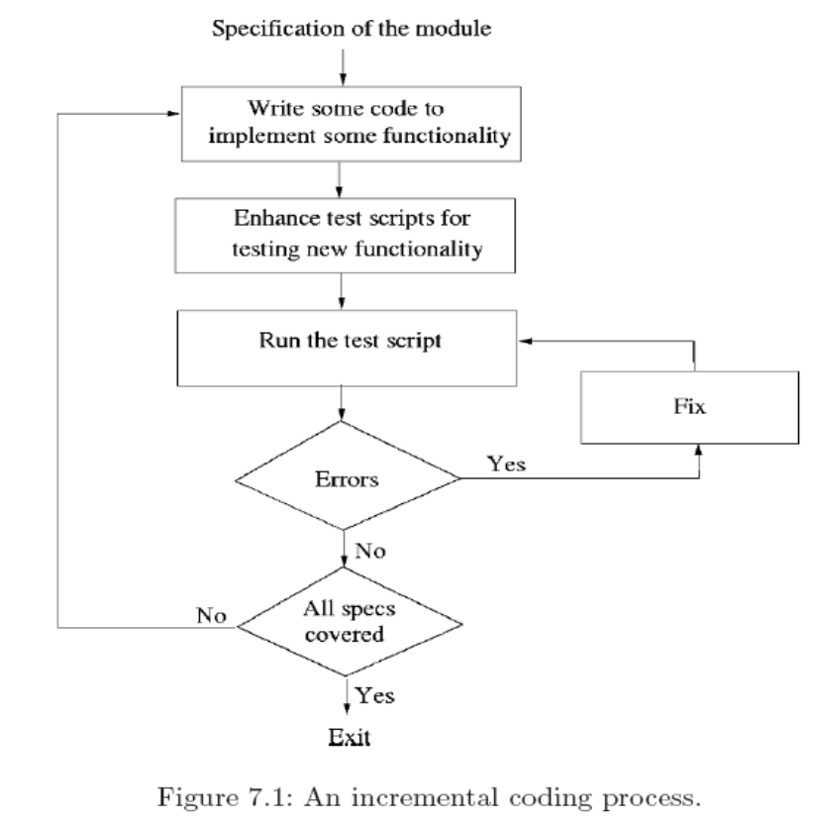
- Tiến trình hướng kiểm thử:
- Test-Driven Development (TDD) là một cách tiếp cận phổ biến trong lập trình.
- Thay vì viết code trước và sau đó xây dựng các test case điểm kiểm thử code, trong TDD người lập trình viên viết các kịch bản test trước, sau đó mới viết code, code được viết sau phải vượt qua được các kịch bản test này.
- Toàn bộ quá trình được thực hiện từng bước, các kịch bản test được xây dựng dựa trên các đặc tả, còn code được viết phải vược qua được kịch bản test. Tiến trình TDD được thể hiện trên hình Figure 7.2.
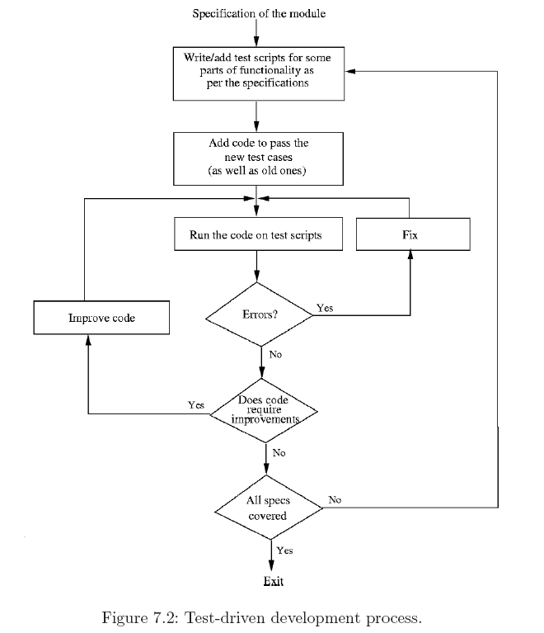
- Tiến trình lập trình cặp Pair Programming:
- Trong lập trình theo cặp, code được viết bởi một cặp lập trình viên chứ không phải bởi một người. Theo đó, công việc viết code sẽ được phân bố cho từng cặp lập trình viên. =>Chi phí cao.
- Xây dựng và quản lý Source Code:
- Trong một dự án thường có nhiều nhóm người khác nhau cùng tham gia phát triển code. Mỗi lập trình viên làm việc với một file mã nguồn, những file này sẽ được biên dịch với nhau để tạo nên phần mềm.
- Trong quá trình phát triển code, các lập trình viên thường luôn thay đổi các file mã nguồn do họ tạo ra, cũng như những file không do họ tạo ra.
- Với mục đích kiểm soát tất cả các file mã nguồn và quá trình thay đổi của chúng, các công cụ kiểm soát mã nguồn như CVS trong Linux (www.cvshome.org) hay Visual Source Safe (VSS) trong Windows (msdn.microsoft.com/vstudio/previous/ssafe) thường được sử dụng.
- Cách xử lý đụng chạm khi lập trình nhóm:
- Tạo một bản sao mã nguồn trên máy cá nhân.
- Thay đổi bản sao trên máy cá nhân.
- Cập nhật, báo cáo.
- Cập nhật thay đổi – refactoring: Thay đổi cấu trúc bên trong mà không làm thay đổi hành vi của phần mềm
- Yếu tố dẫn đến sự cần thiết sửa đổi:
- Nhận bản code - Duplicate Code.
- Tên Phương thức dài - Long Method.
- Tên Lớp dài - Long Class.
- Dánh sách tham số dài - Long Parameter List.
- Các câu lệnh Switch - Switch Statements.
- Tổng quát hóa - Speculative Generality.
- Quá nhiều kết nối - Too Much Communication Between Objects.
- Dây chuyền thông điệp - Message Chaining.
- Thanh tra mã nguồn:
- Thanh tra mã nguồn được thực hiện bởi người lập trình và dành cho người lập trình.
- Là một tiến trình với các qui định về vai trò rõ ràng.
- Trọng tâm tìm ra lỗi defects.
- Dữ liệu thanh tra được ghi lại và dùng để đánh giá mức độ hiệu quả của quá trình thanh tra
- Lập kế hoạch thanh tra:
- Mục tiêu của giai đoạn lập kế hoạch là để chuẩn bị cho thanh tra.
- Đội thanh tra được thành lập sẽ bao gồm các lập trình viên mà code của họ đang cần xem xét.
- Đội thanh tra nên bao gồm ít nhất ba người, mặc dù đôi khi có bốn hoặc năm thành viên.
- Đội thanh tra phải có một người phụ trách.
- Họp kiểm tra theo nhóm:
- Nhằm đưa ra danh sách chung về các lỗi của chương trình
- Thảo luận về khả năng sửa chữa
- Phép đo đánh giá mã nguồn:
- Kích thước code: thường được dùng trong ước lượng chi phí.
- Phổ biến: Số dòng lệnh
- Hạn chế: Phục thuộc vào ngôn ngữ
- Phần lớn là sử dụng việc đếm dòng lệnh.
- Tuy nhiên, hiện nay đã có mốt số phương pháp ước lượng dựa trên số lượng toán tử và toán hạng
- Độ phức tạp:
- Số lượng cấu trúc thể hiện các nhánh của FOC (follow of control),
- Số lượng biến được sử dụng trong một module – live variables
- Độ sâu của nesting

Bài giảng: Thẩm định và xác minh phần mềm : Verification and Validation
Chương, mục: VII
  - Nội dung chi tiết:
- Khái niệm V&V:
- Verification –Xác minh:
- "Are we building the product right": Chúng ta có xây dựng phần mềm một cách đúng đắn hay không?
- The software should conform to its specification: Phần mềm cần tuân thủ các đặc tả
- Validation – Thẩm định:
- "Are we building the right product": Chúng ta có xây dựng đúng phần mềm được yêu cầu hay không?
- The software should do what the user really requires: Phần mềm cần tuân thủ các yêu cầu của người sử dụng.
- Thẩm định phần mềm: Là xem phần mềm cho kết quả đúng hay không và có thỏa mãn yêu cầu của người sử dụng hay không.
- Xác minh phần mềm: Là xem sản phẩm có đúng là sản phẩm được yêu cầu không và chương trình có đúng với đặc tả không.
- Thẩm định và xác minh phần mềm là 2 quá trình liên tục, xuyên suốt từ lúc phân tích các yêu cầu của khách hàng cho đến khi giao sản phẩm, với mục đích:
- Xem hệ thống có đáp ứng yêu cầu của khách hàng không, phát hiện lỗi của phần mềm.
- Mục đích của V&V:
- Tạo sự tự tin về phần mềm sẽ đạt được mục tiêu đề ra.
- Điều này không có nghĩa là sẽ tạo ra phần mềm không có lỗi chút nào.
- Kiểu sử dụng phần mềm sẽ quyết định mức độ tự tin cần thiết.
- Cách thức tiến hành:
- Để thẩm định và xác minh phần mềm người ta phải thử nghiệm (kiểm thử) hay thanh tra.
- Hai cách thức này thường có liên hệ với nhau
- Xác minh tĩnh và động:
- Thanh tra phần mềm. Liên quan đến việc phân tích hệ thống trong trạng thái tĩnh (không chạy) để phát hiện các vấn đề (Xác minh tĩnh)
- Có thể sử dụng các công cụ phân tích tài liệu và phân tích mã nguồn để hỗ trợ
- Kiểm thử phần mềm. Liên quan đến việc cho chạy và quan sát hành vi của phần mềm (Xác minh động).
- Hệ thống được cho chạy cùng với dữ liệu kiểm thử và hành vi của nó sẽ được quan sát
- Các vấn đề thanh tra.
- Các loại thử nghiệm:
  - 1. Thử thống kê: cho nhiều bộ dữ liệu khác nhau để chạy thử và tính tần suất xuất hiện thất bại -> kiểm tra tính đúng đắn (validation- thẩm định)
  - 2. Thử khuyết tật: Cho những bộ dữ liệu thật đặc biệt để chạy thử => phải lựa chọn được những bộ dữ liệu thật đặc biệt. Phép thử được coi là thành công nhất nếu phơi được nhiều khuyết tật nhất.
  - 3. Thử giới hạn tải(áp lực): Nếu phần mềm có giới hạn tải, ta thử bằng cách tăng dần tải cho đến khi không chịu được. = Kiểm tra độ tin cậy
- V&V và Debug:
- Kiểm thử khuyết tật và gỡ rối là những tiến trình riêng biệt.
- Thẩm định và xác minh liên quan đến việc xem xét sự tồn tại của các khuyết tật trong chương trình.
- Gỡ rối liên quan đến việc xác định vị trí và sửa chữa những lỗi đã tìm thấy.
- Debugging liên quan đến việc xây dựng một giả thuyết về hành vi của chương trình và kiểm tra giả thuyết đó để tìm ra lỗi.
- Tiến trình debug.
- Lập kế hoạch cho V&V:
- Một kế hoạch cẩn thận là cần thiết để nhận được hiệu quả cao nhất trong kiểm thử và thanh tra
- Việc lập kế hoạch cần được tiến hành sớm trong tiến trình phát triển phần mềm
- Kế hoạch nên xác định rõ sự cân bằng giữa xác minh tĩnh và động
- Kế hoạch kiểm thử nên chỉ ra các chuẩn cần sử dụng cho tiến trình kiểm thử thay vì mô tả các dữ liệu test
- Thanh tra phần mềm:
- Liên quan đến việc kiểm tra mã nguồn để tìm ra các vấn đề bất thường và khuyết tật
- Không yêu cầu chạy phần mềm trước và khi thanh tra
- Có thể tiến hành thanh tra mọi đối tượng cấu hình của phần mềm (các bản đặc tả yêu cầu, thiết kế, dữ liệu test,…)
- Là một kỹ thuật hiệu quả để phát hiện ra lỗi
- Nhiều khuyết tật khác nhau có thể được phát hiện chỉ bởi một lần thanh tra.
- Trong một lần kiểm thử, một khuyết tật có thể chưa được phát hiện, vì vậy cần phải tiến hành nhiều lần
- Các lĩnh vực tái sử dụng và tri thức lập trình cho phép phát hiện các loại lỗi thường hay xảy ra
- Thanh tra và kiểm thử phần mềm:
- Thanh tra và kiểm thử bổ sung cho nhau, không phải là những kỹ thuật xác minh đối lập nhau
- Cả hai nên được sử dụng trong tiến trình V&V
- Thanh tra có thể kiểm tra được sự phù hợp của phần mềm với đặc tả nhưng không kiểm tra được sự phù hợp của phần mềm với yêu cầu thực tế của khách hàng
- Thanh tra không thể đánh giá được những đặc trưng phi chức năng như hiệu suất, tính khả dụng,…
- Thanh tra chương trình (mã nguồn):
- Là cách tiếp cận hình thức hóa để rà soát tài liệu
- Có mục đích rõ ràng là phát hiện khuyết tật (nhưng không chỉnh sửa)
- Khuyết tật có thể là những lỗi logic, những dị thường trong mã nguồn như những tình trạng sai sót (ví dụ biến không được khởi tạo) hoặc sự không phù hợp với các chuẩn mã nguồn.
- Điều kiện tiền thanh tra:
- Các bản đặc tả đã phải có và sẵn sàng
- Các thành viên của đội thanh tra phải nắm chắc các tiêu chuẩn trong công ty, tổ chức
- Đã có mã nguồn được viết không có lỗi cú pháp
- Danh sách các lỗi cần thanh tra đã được chuẩn bị
- Bộ phận quản lý đã đồng ý với những chi phí phát sinh do thanh tra
- Bộ phận quản lý không được sử dụng kết quả thanh tra để đánh giá nhân viên
- Quá trình thanh tra.
- Thủ tục thanh tra:
- Đội thanh tra được giới thiệu tổng quan về hệ thống
- Mã và các tài liệu kèm theo được đưa trước cho từng thành viên của đội thanh tra
- Thanh tra ghi chép lại những lỗi đã được phát hiện và vị trí của chúng
- Các sự sửa đổi được thực hiện để sửa chữa những lỗi đã được phát hiện
- Việc thanh tra lại có thể cần hoặc không cần
- Các vai trò thanh tra.
- Checklist:
- Danh sách các lỗi chung nên được sử dụng để điều khiển việc thanh tra
- Danh sách lỗi phụ thuộc vào ngôn ngữ lập trình
- Đơn giản hơn là kiểm tra kiểu trong ngôn ngữ lập trình, phức tạp hơn là kiểm tra theo danh sách lỗi. Ví dụ: Khởi tạo, đặt tên hằng, thoát khỏi vòng lặp, giới hạn mảng,…
- Tốc độ thanh tra:
- 500 statements/hour trong khi xem xét tổng quan
- 125 source statement/hour trong khi từng cá nhân xem xét
- 90-125 statements/hour có thể được thanh tra
- Thanh tra là một quá trình tốn kém
- Thanh tra 500 dòng code đòi hỏi khoảng 40 man/hours
- Phân tích tĩnh tự động:
- Việc phân tích tĩnh được tiến hành bằng các công cụ xử lý mã nguồn phần mềm
- Các công cụ phân tích văn bản chương trình và cố gắng phát hiện các chỗ có khả năng sai lầm và đưa ra cảnh báo cho đội V&V
- Là một sự trợ giúp rất hiệu quả khi thanh tra
- Chỉ là một sự bổ sung thêm chứ không thay thế thanh tra
- Các giai đoạn phân tích tĩnh:
- Control flow analysis. Kiểm tra các luồng điều khiển có nhiều lối thoát hoặc nhiều điểm bắt đầu để tìm kiếm những đoạn code không thể truy cập được,…
- Data use analysis. Phát hiện các biến không được khởi tạo, các biến được viết hai lần mà không có chỗ gán giá trị xen giữa, các biến được khai báo nhưng không được sử dụng,…
- Interface analysis. Kiểm tra tính nhất quán của đoạn chương trình, các khai báo thủ tục và việc sử dụng chúng
- Information flow analysis. Xác định sự phụ thuộc của các biến đầu ra. Không cần phát hiện những điều bất thường của chúng nhưng cần làm nổi bật thông tin về sự phụ thuộc đó cho thanh tra rà soát mã nguồn
- Path analysis. Xác định các lộ trình của chương trình và lập danh sách các statements trong từng lộ trình. Những danh sách này có thể sẽ cần khi rà soát
- Cả hai giai đoạn trên đều tạo ra một lượng lớn thông tin. Cần phải cẩn thận khi sử dụng.
- Ứng dụng của phân tích tĩnh:
- Có giá trị đặc biệt đối với những ngôn ngữ định kiểu yếu như C, những ngôn ngữ này hay đem lại những lỗi không được phát hiện bởi trình biên dịch
- Ít hiệu quả cho những ngôn ngữ định kiểu mạnh như Java do trình biên dịch đã phát hiện được rất nhiều lỗi mã nguồn.
- Các phương pháp hình thức.

Bài giảng: Phương pháp kiểm thử
Chương, mục: VIII
- Nội dung chính:
  - Nội dung chi tiết:
- Khái niệm kiểm thử.
- Lý do cần kiểm thử phần mềm:
- Mong muốn thu được phần mềm như là một phần tử trong một hệ thống hoạt động lớn.
- Hạn chế chi phí phải trả cho các thất bại do lỗi gây ra sau này
- Có kế hoạch tốt cho suốt quá trình phát triển
- Tầm quan trọng. Kiểm thử chiếm:
- 40% tổng công sức phát triển
- >=30% tổng thời gian phát triển
- Với phần mềm ảnh hưởng tới sinh mạng chi phí có thể gấp từ 3 dến 4 lần tổng chi phí khác cộng lại
- Mục tiêu kiểm thử:
- 3 mục tiêu
- Kiểm thử là một quá trình vận hành chương trình để tìm ra lỗi.
- Thiết kế các ca kiểm thử. Một ca kiểm thử tốt là ca kiểm thử có xác suất cao trong việc tìm ra một lỗi chưa được phát hiện
- Nghiên cứu thiết kế các ca kiểm thử thắng lợi. Một ca kiểm thử thắng lợi là một ca kiểm thử làm lộ ra được ít nhất một lỗi còn chưa được phát hiện
- Một ca kiểm thử thắng lợi làm lộ ra khiếm khuyết, đồng thời mang lại các lợi ích phụ:
- chứng tỏ rằng các chức năng phầm mềm làm việc tương ứng với đặc tả,
- chứng tỏ các yêu cầu thực thi là phù hợp
- có thêm các chỉ số độ tin cậy phần mềm và các chỉ số về chất lượng phần mềm nói chung
- Kiểm thử không thể chứng minh được việc không có khiếm khuyết, nó chỉ có thể chứng minh rằng khiếm khuyết phần mềm hiện hữu
- Quan niệm sai về kiểm thử phần mềm:
- Người phát triển không tham gia kiểm thử
- Phần mềm được công bố một cách rộng rãi để người lạ kiểm thử
- Kiểm thử có thể chứng minh được phần mềm không có khiếm khuyết
- Phép kiểm thử thành công là kiểm thử không tìm ra lỗi nào
- Chỉ cần kiểm thử một lần
- Basic Concepts in Testing Theory:
Lý thuyết kiểm thử dựa trên các nội dung
    - Phát hiện khuyết tật qua quá trình chạy chương trình
    - Thiết kế test case từ các nguồn khác nhau: requirement specification, source code, and input and output domains of programs
    - Lựa chọn một tập con các test case từ toàn bộ input domain
    - Tình hiệu quả trong chiến lược lựa chọn dữ liệu kiểm thử
    - Test oracles được sử dụng trong khi testing
    - Có độ ưu tiên đối với các dữ liệu test cases
    - Phân tích tính đầy đủ của các test cases
- Failure, Error, Fault and Defect.
- The Concept of Complete Testing: Nguyên tắc của việc hoàn thành kiểm thử
- Kiểm thử hoàn thành hay kiểm thử đầy đủ nghĩa là
“Không có lỗi nào chưa được phát hiện vào cuối giai đoạn kiểm thử”
- Kiểm thử hoàn thành là khó khả thi đối với phần lớn các hệ thống
  - Vùng dữ liệu inputs của chương trình quá lớn
    - Valid inputs
    - Invalid inputs
  - Thiết kế các dữ liệu kiểm thử hoàn thành là vấn đề phức tạp
  - Khó khả thi vấn đề tạo môi trường để chạy thử hệ thống
- Adequacy of Testing: Tính đầy đủ của việc kiểm thử
- Limitations of Testing: Giới hạn của kiểm thử
- Nhận xét nổi tiếng của Dijkstra
  - Testing can reveal the presence of faults, but not their absence: Kiểm thử có thể phát hiện lỗi, nhưng không thể đảm bảo rằng chương trình không có lỗi
- Dữ liệu kiểm thử thường chỉ là một phần rất nhỏ trong tập dữ liệu input
  - Testing với tập dữ liệu test nhỏ gây ra mối bận tâm về tính hiệu quả của kiểm thử.
  - Testing với tập dữ liệu test nhỏ ít hiệu quả.
- Kết quả của mỗi lần test phải được so sánh với test oracle.
  - Xác định đầu ra của chương trình không phải nhiệm vụ dễ dàng.
  - Có những chương trình không thể kiểm thử (non-testable programs). Chương trình không thể kiểm thử nếu:
    - Không có test oracle cho chương trình.
    - Rất khó xác định đầu ra đúng đắn.
- Test Planning and Design:
- Mục đích là có được sự sẵn sàng và sự tổ chức tốt để thực hiện các test
- Một test plan cung cấp:
  - Framework
    - Một tập hợp các ý tưởng, sự kiện hay hoàn cảnh mà trong đó các test sẽ được tiến hành
  - Phạm vi
    - Miền hoặc mức độ của các hoạt động test
  - Chi tiết về yêu cầu tài nguyên
  - Nỗ lực cần thiết
  - Lịch thực hiện các công việc
  - Ngân sách
- Mục tiêu của kiểm thử được xác định từ nhiều nguồn khác nhau
- Mỗi test case được thiết kế như là kết hợp của các thành phần thử nghiệm modul (được gọi là test steps)
- Test steps được kết hợp với nhau để tạo nên các test phức tạp hơn
- Chính sách kiểm thử:
- Chỉ có kiểm thử đầy đủ mới làm chương trình không có lỗi. Tyuy nhiên kiểm thử đầy đủ là không khả thi
- Chính sách kiểm thử xác định cách tiếp cận được sử dụng để lựa chọn các dữ liệu system tests:
- Tất cả các chức năng được truy cập qua các menus phải được kiểm thử;
- Sự kết hợp của các chức năng được truy cập qua menu nên được kiểm thử;
- Tất cả các chức năng cần nhập dữ liệu input phải được kiểm thử với cả input hợp lệ và không hợp lệ.
- Qui trình kiểm thử:
- Hai lớp được cung cấp cho tiến trình kiểm thử:
- (1) Cấu hình phần mềm: Bản Đặc tả yêu cầu phần mềm, bản Đặc tả thiết kế, chương trình gốc
- (2) Cấu hình kiểm thử: Kế hoạch và thủ tục kiểm thử, các công cụ kiểm thử dự định dùng, các ca kiểm thử cùng kết quả dự kiến.
- Kiểm thử được tiến hành và tất cả các kết quả được đánh giá bằng cách so sánh với kết quả dự kiến. Khi phát hiện lỗi, việc gỡ lỗi bắt đầu được tiến hành.
- Tiến trình gỡ lỗi thường không dự kiến được thời gian nên việc lập lịch kiểm thử trở nên khó khăn.
- Ví dụ: 1 lỗi chỉ ra sự sai biệt độ 0.01% giữa kết quả trông đợi và thực tại có thể mất 1 giờ, 1 ngày hay 1 tháng để chuẩn đoán và sửa chữa.
- Khi các kết quả kiểm thử được thu thập và đánh giá thì chất lượng và độ tin cậy phần mềm dần được khẳng định.
- Nếu hay gặp phải lỗi nghiêm trọng yêu cầu sửa đổi thết kế thì chất lượng và độ tin cậy là đáng ngờ và cần kiểm thử thêm.
- Mặt khác, nếu các chức năng phần mềm dường như làm việc đúng và lỗi gặp phải là dễ sửa thì có thể rút ra một trong hai kết luận:
- (1) Chất lượng và độ tin cậy phần mềm chấp nhận được
- (2) Kiểm thử không tương xứng để làm lộ ra những lỗi nghiêm trọng.
- Nếu việc kiểm thử không làm lộ ra lỗi nào thì có thể hoài nghi rằng cấu hình kiểm thử chưa được cân nhắc đúng mức, các lỗi vẫn còn ẩn núp trong phần mềm và sẽ bị phát hiện bởi người dùng.
- Testing Levels:
- Component testing (Unit testing)
- Kiểm thử các từng thành phần chương trình độc lập;
- Thông thường đây là trách nhiệm của các thành viên phát triển các thành phần (ngoại trừ một số trường hợp hệ thống cực kỳ quan trọng);
- Tests được tạo ra từ kinh nghiệm của các thành viên phát triển.
- System testing
- Kiểm thử các nhóm thành phần chương trình được tích hợp với nhau để tạo ra các hệ thống hoặc hệ thống con;
- Là trách nhiệm của một đội kiểm thử độc lập;
- Tests được tạo ra dựa trên đặc tả hệ thống.
- Phân chia giai đọan:
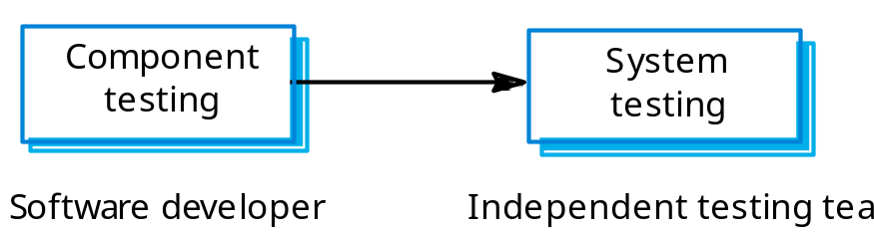
- System testing:
- Liên quan đến việc tích hợp các thành phần để tạo ra hệ thống hoặc hệ thống con.
- Có thể có sự tham gia của khách hàng trong giai đoạn này.
- Hai phases:
- Integration testing – Đội kiểm thử cần truy cập đến mã nguồn hệ thống. Hệ thống được kiểm thử như các thành phần được tích hợp với nhau.
- Release testing – Đội kiểm thử kiểm thử hệ thống như một hộp đen.
- Integration testing:
- Liên quan đến việc xây dựng hệ thống từ các thành phần của nó và kiểm thử để tìm các vấn đề có thể phát sinh từ việc tích hợp.
- Top-down integration
- Phát triển bộ khung của hệ thống và đưa vào đó các thành phần tương ứng.
- Bottom-up integration
- Tích hợp các thành phần hạ tầng sau đó là các thành phần chức năng chính.
- Để đơn giản hóa việc tìm ra vị trí lỗi, hệ thống nên được tích hợp dần dần.
- Incremental integration testing:
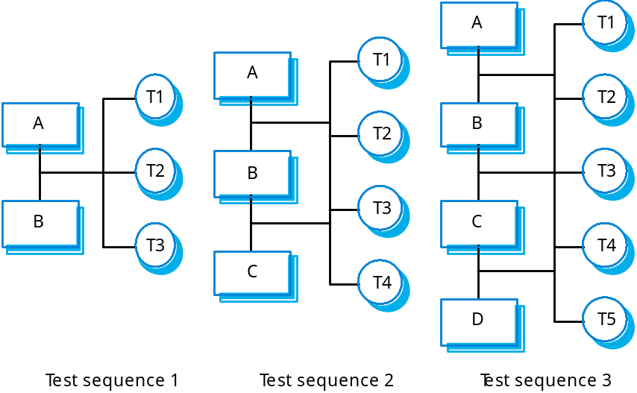
- Testing approaches của integration testing:
- Architectural validation
  - Top-down integration testing tốt hơn để phát hiện ra các lỗi kiến trúc hệ thống.
- System demonstration
  - Top-down integration testing cho phép một sự trình diễn hữu hạn hệ thống tại giai đoạn sớm trong quy trình phát triển.
- Test implementation
  - Thường dễ dàng hơn với bottom-up integration testing.
- Test observation
  - Là vấn đề đối với cả hai cách tiếp cận. Code bổ sung có thể được yêu cầu để thực hiện các tests.
- Release testing:
- Là quá trình kiểm thử một phiên bản hệ thống sẽ được bàn giao cho khách hàng.
- Mục tiêu chính là là tăng sự tự tin của nhà cung cấp (nhà phát triển) về sự phù hợp của hệ thống với các yêu cầu của nó.
- Release testing thường sử dụng phương pháp black-box hoặc functional testing
  - Chỉ dựa trên đặc tả hệ thống;
  - Các Testers không cần biết về việc hệ thống được hiện thực như thế nào.
- Testing levels (detailed):
- Unit testing
  - Kiểm thử các đơn vị chương trình độc lập như các thủ tục, hàm, phương thức một cách riêng rẽ
- Integration testing
  - Kiểm thử việc ghép nối các đơn vị chương trình
- System testing
  - Bao gồm một dải kiểm thử rộng như tính chức năng, khả năng chịu tải
- Acceptance testing
  - Khách hàng kiểm tra những kỳ vọng của mình về hệ thống
  - Hai loại acceptance testing
    - UAT (User acceptance testing)
    - BAT (Business Acceptance Testing)
  - UAT: Hệ thống đáp ứng các tiêu chí của hợp đồng
  - BAT: Hệ thống chưa, nhưng sẽ đáp ứng được user acceptance test
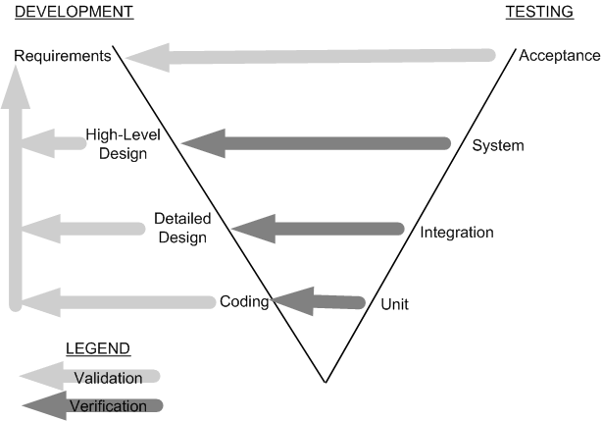
- Performance testing:
- Một phần của release testing có thể liên quan đến việc kiểm thử các tính chất quan trọng của hệ thống như hiệu suất và độ tin cậy.
- Các tests hiệu suất thường liên quan đến việc lập kế hoạch cho một loạt các bài kiểm tra khả năng chịu tải tăng dần cho đến khi hệ thống không thể thực hiện được nữa.
- Stress testing:
- Là các thử nghiệm hệ thống vượt quá khả năng chịu tải của nó. Việc thử nghiệm quá tải thường giúp phát hiện các khuyết tật của hệ thống.
- Tập trung vào vấn đề hư hại của hệ thống. Không có hệ thống nào không thể không hỏng. Stress testing kiểm tra sự mất mát dịch vụ và dữ liệu không thể chấp nhận được (giới hạn mất mát dữ liệu và dịch vụ).
- Stress testing đặc biệt quan trọng đối với các hệ thống phân tán là những hệ thống dễ bị sụp đổ nhanh chóng, ví dụ như một mạng khi bị quá tải.
- What is a Test Case?:
- Test Case là một cặp <input, expected outcome>
- Đối với những hệ thống State-less (phi trạng thái): (ví dụ compiler là một hệ thống)
  - Test cases rất đơn giản
    - Outcome chỉ phụ thuộc vào input hiện tại
- Đối với những hệ thống có trạng thái State-oriented: Ví dụ như máy ATM
  - Test cases không đơn giản. Một test case có thể bao gồm một chuỗi <input, expected outcome>
    - Outcome phụ thuộc cả vào trạng thái hiện tại của hệ thống và input hiện tại
    - ATM example:
        - < check balance, $500.00 >,
        - < withdraw, “amount?” >,
        - < $200.00, “$200.00” >,
        - < check balance, $300.00 >
- Test case design:
- Liên quan đến việc thiết kế các test cases (inputs và outputs) để kiểm thử hệ thống.
- Mục đích của thiết kế test case là để tạo ra một tập hợp các bài test có hiệu quả trong thẩm định và kiểm tra khuyết tật.
- Các cách tiếp cận khi thiết kế test case:
  - Dựa trên yêu cầu (Requirements-based testing);
  - Phân lớp (Partition testing);
  - Dựa vào cấu trúc (Structural testing).
- White-box testing:
- White-box testing còn được gọi là structural testing
- Kiểm tra mã nguồn, tập trung vào:
  - Control flow
  - Data flow
- Control flow là một luồng dẫn từ chỉ thị này sang chỉ thị khác
- Data flow là sự truyền giá trị của một biến, hằng cho một biến khác
- Phương pháp này được sử dụng cho những đơn vị chương trình độc lập của một chương trình
- Software developers tự thực hiện việc kiểm thử cấu trúc đối với các đơn vị chương trình do chính họ viết
- Các kỹ thuật của white-box testing.
- Black-box testing:
- Black-box testing còn gọi là functional testing
- Kiểm thử chương trình qua kết quả chạy Examines the program that is accessible from outside
- Nhập input cho chương trình và quan sát kết quả đầu ra Applies the input to a program and observe the externally visible outcome
- Có thể áp dụng để kiểm thử cả chương trình cũng như từng đơn vị của nó
- Phương pháp được thực hiện ở cấp giao diện bên ngoài hệ thống (không cần biết bên trong hệ thống như thế nào)
- Được thực hiện bởi một nhóm đảm bảo chất lượng phần mềm riêng biệt
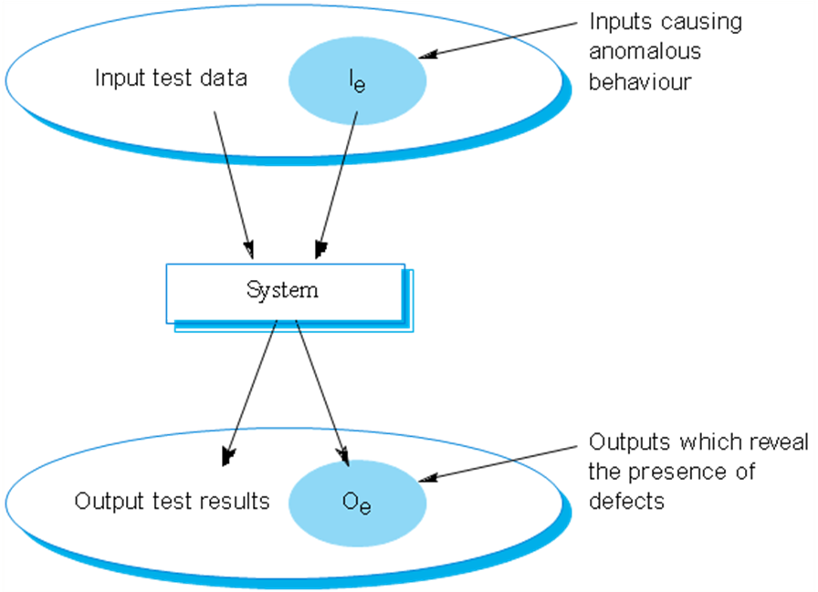
  - Các kỹ thuật của black-box testing.

Bài giảng: Quản lý chất lượng phần mềm
Chương, mục: IX
  - Nội dung chi tiết:
- Khái niệm về chất lượng phần mềm:
- Từ điển American Heritage định nghĩa chất lượng là "một đặc tính hoặc thuộc tính của một cái gì đó"
- Với quan niệm là một thuộc tính của một mục, chất lượng đề cập đến đặc tính đo lường được - điều mà chúng ta có thể so sánh với các đại lượng chuẩn được biết đến như chiều dài, màu sắc, tính chất điện.
- Tuy nhiên, phần mềm, được biết rộng rãi là một thực thể trí tuệ, sẽ khó khăn hơn để định nghĩa chất lượng so với các đối tượng vật lý.
- Chất lượng phần mềm được định nghĩa là: Sự phù hợp của phần mềm với các yêu cầu về chức năng, hiệu suất, với các tiêu chuẩn phát triển được quy định rõ ràng bằng văn bản và phù hợp với các đặc điểm ngầm định ​​của tất cả các phần mềm được phát triển chuyên nghiệp.
- Software quality management:
- Quan tâm đến việc đảm bảo mức độ yêu cầu về chất lượng được tuân thủ trong một sản phẩm phần mềm
- Liên quan đến việc xác định các tiêu chuẩn, các thủ tục chất lượng phù hợp và đảm bảo việc chúng được tuân thủ
- Có mục đích để phát triển một "văn hóa chất lượng", theo đó chất lượng được xem là trách nhiệm của mọi người
- Đảm bảo chất lượng:
- Đảm bảo chất lượng bao gồm các chức năng kiểm toán và báo cáo về quản lý.
- Mục tiêu của đảm bảo chất lượng là cung cấp cho công việc quản lý các dữ liệu cần thiết để nhận được thông tin về chất lượng sản phẩm, từ đó có cái nhìn sâu sắc và sự tự tin rằng chất lượng sản phẩm đáp ứng các mục tiêu của nó.
- Nếu dữ liệu được cung cấp thông qua đảm bảo chất lượng chỉ ra các vấn đề, thì đó là trách nhiệm của ban quản lý để giải quyết các vấn đề và áp dụng các nguồn lực cần thiết để giải quyết các vấn đề chất lượng.
- Thiết lập các thủ tục cho tổ chức và thiết lập các tiêu chuẩn chất lượng
- SQA Activities:
- Đảm bảo chất lượng phần mềm bao gồm một loạt nhiệm vụ liên quan tới 2 nhóm người:
  - Các kỹ sư phần mềm, những người thực hiện các công việc kỹ thuật;
  - Nhóm SQA có trách nhiệm lập kế hoạch đảm bảo chất lượng, giám sát, lưu trữ hồ sơ, phân tích, báo cáo.
- The SQA group:
- Chuẩn bị kế hoạch SQA cho một dự án.
- Tham gia vào công việc mô tả quá trình phần mềm của dự án.
- Rà soát các hoạt động kỹ nghệ phần mềm để xác minh tính phù hợp với quá trình phần mềm đã được xác định.
- Kiểm toán các sản phẩm phần mềm được chỉ định để xác minh sự tuân thủ với những quy định của chúng như là một phần của quá trình phần mềm.
- Đảm bảo rằng độ lệch giữa các sản phẩm phần mềm thực tế và đặc tả được ghi chép và xử lý bằng văn bản.
- Ghi chép lại mọi sự không phù hợp và báo cáo cho người quản lý cấp cao hơn.
- ISO 9000:
- Là tập hợp các chuẩn quốc tế về đảm bảo chất lượng
- Có thể áp dụng cho một loạt các tổ chức từ các cơ sở sản xuất đến các ngành dịch vụ
- ISO 9000 mô tả các yếu tố của một hệ thống đảm bảo chất lượng một cách tổng quát.
- Những yếu tố này bao gồm cơ cấu tổ chức, các thủ tục, các quy trình, các nguồn lực cần thiết để lập kế hoạch chất lượng, kiểm soát chất lượng, đảm bảo chất lượng và cải tiến chất lượng.
- Tuy nhiên, ISO 9000 không mô tả một tổ chức cần làm thế nào để đạt được những yếu tố chất lượng này.
- ISO 9001:
- ISO 9001 là tiêu chuẩn đảm bảo chất lượng có thể áp dụng cho công nghệ phần mềm.
- Tiêu chuẩn chứa 20 yêu cầu phải có cho một hệ thống đảm bảo chất lượng hiệu quả.
- Tiêu chuẩn ISO 9001 được áp dụng cho tất cả các lĩnh vực kỹ thuật, một bộ hướng dẫn đặc biệt ISO (ISO 9000-3) đã được phát triển giúp giải thích các tiêu chuẩn để sử dụng trong quá trình phần mềm.
- Các yêu cầu được mô tả bằng các chủ đề như trách nhiệm quản lý, hệ thống chất lượng, rà soát hợp đồng, kiểm soát việc thiết kế, kiểm soát tài liệu và dữ liệu, nhận dạng sản phẩm và truy xuất nguồn gốc, kiểm soát quá trình, thanh tra, thử nghiệm, hoạt động khắc phục và phòng ngừa, kiểm soát hồ sơ chất lượng, kiểm toán chất lượng nội bộ, đào tạo, dịch vụ và các kỹ thuật thống kê.
- Để một tổ chức phát triển phần mềm có thể nhận được tiêu chuẩn ISO 9001, phải thiết lập các chính sách và thủ tục để giải quyết từng yêu cầu trên (và những yêu cầu khác) và sau đó có thể chứng minh rằng các chính sách và thủ tục đó được tuân thủ.
- ISO 9001 là một mô hình tổng quát của quá trình chất lượng. Đối với các tổ chức khác nhau phải có những điều chỉnh phù hợp.
- Importance of standards:
- Chứa đựng những kinh nghiệm thực tiễn tốt nhất giúp tránh lặp lại những sai lầm trong quá khứ
- Là bộ khung cho quá trình đảm bảo chất lượng – là cơ sở để kiểm tra tính phù hợp với chuẩn.
- Tạo ra tính liên tục – nhân viên mới có thể hiểu được tổ chức bằng cách hiểu các tiêu chuẩn mà tổ chức áp dụng.
- Kiểm soát chất lượng - Quality Control:
- Kiểm soát chất lượng liên quan đến một loạt các công việc thanh tra, đánh giá, tests được sử dụng trong suốt quá trình phần mềm để đảm bảo mỗi sản phẩm của công việc đáp ứng các yêu cầu đặt ra đối với nó.
- Kiểm soát chất lượng bao gồm một vòng phản hồi khép kín đến quá trình tạo ra các sản phẩm. Sự kết hợp giữa đo lường và phản hồi cho phép chúng ta điều chỉnh các quá trình khi các sản phẩm tạo ra không đáp ứng các đặc tả của chúng.
- Hoạt động kiểm soát chất lượng có thể hoàn toàn tự động, có thể hoàn toàn do con người thực hiện, hoặc sự kết hợp của các công cụ tự động và tương tác của con người.
- Một yêu cầu quan trọng cho kiểm soát chất lượng là tất cả các sản phẩm đã được xác định, các đặc tả kỹ thuật đo lường được để có thể so sánh sản phẩm trong từng quá trình.
- Các thông tin phản hồi là điều cần thiết để giảm thiểu khuyết tật sản xuất.
- Hai phương pháp tiếp cận để kiểm soát chất lượng
  - Rà soát chất lượng
  - Đánh giá và đo lường tự động bằng phần mềm
- Rà soát – Review:
- Khái niệm: Rà soát là việc xem xét, đánh giá sản phẩm được tiến hành mỗi giai đoạn để phát hiện ra những khiếm khuyết cần sửa chữa trước khi sang giai đoạn sau.
- Mục tiêu:
  - Chỉ ra các chỗ khiếm khuyết cần phải cải thiện
  - Khẳng định những sản phẩm đạt yêu cầu
  - Kiểm soát việc đạt chất lượng kỹ thuật tối thiểu của sản phẩm
- Cách thức áp dụng: Rà soát được áp dụng tại các thời điểm khác nhau trong quá trình phát triển phầm mềm.
- Có nhiều kiểu rà soát khác nhau:
  - Các cuộc họp xét duyệt không chính thức
  - Cuộc trình bày chính thức trước cử tọa gồm khách hàng, nhà quản lý, nhân viên kỹ thuật. (chỉ tập trung vào các rà soát kỹ thuật chính thức FTR-Format Technical Review)
- Các lợi ích của việc ra soát
  - Lợi ích hiển nhiên của FTR là sớm phát hiện các “khiếm khuyết” phần mềm để có thể chỉnh sửa từng khiếm khuyết một trước khi bước sang bước tiếp theo của quá trình phần mềm.
  - Các nghiên cứu của công nghiệp phần mềm đã chỉ ra rằng: các hoạt động thiết kế tạo ra đến 50%-60% tổng số các khiểm khuyết tạo ra trong phát triển phần mềm.
  - Chi phí chỉnh sửa một khiếm khuyết tăng lên nhanh chóng sau mỗi giai đoạn. VD: Lỗi không được phát hiện trong thiết kế tốn phí 1.0 để sửa chữa, trước kiểm thử nghiệm: 6.5; trong thử nghiệm: 15 và sau khi phân phát sẽ là từ 60.0 đến 100.0
- Rà soát kỹ thuật FTR:
- Khái niệm: là hoạt động đảm bảo chất lượng phần mềm do những người đang tham gia phát triển phần mềm thực hiện.
- Mục tiêu:
- Phát hiện các lỗi trong chức năng, trong logic, trong triển khai.
- Kiểm thử sự phù hợp của phần mềm với yêu cầu
- Bảo đảm rằng phần mềm phù hợp với các chuẩn đã định sẵn
- Đảm bảo “ phần mềm đã được phát triển theo một cách thức nhất quán”.
- Làm cho dự án dễ quản lý hơn
- Ngoài ra dùng để làm cơ sở huấn luyện các kỹ sư trẻ và có ích ngay cả cho những kỹ sư đã có kinh nghiệm.
- Họp rà soát:
- Thành phần: Có từ 3 đến 5 người liên quan tới việc rà soát, gồm có:
  - lãnh đạo rà soát
  - tất cả các cá nhân rà soát
  - người tạo ra sản phẩm được rà soát
- Thời gian:
  - Phải có sự chuẩn bị trước, tuy nhiên mỗi người không quá 2 giờ chuẩn bị.
  - Cuộc họp nên ít hơn 2 giờ. Mỗi cuộc họp rà soát chỉ hạn chế trong một phần nhỏ, cụ thể.
- Công việc cần làm:
  - Trọng tâm của các cuộc họp rà soát là về sản phẩm: một thành phần (một thành phần của đặc tả yêu cầu, một thiết kế modul chi tiết, một danh sách mã nguồn cho một modul)
  - Phải đưa ra một trong 3 quyết định sau đây:
    - Chấp nhận sản phẩm không cần chỉnh sửa
    - Khước từ sản phẩm vì những lỗi nghiêm trọng
    - Chấp nhận cho chỉnh sửa sản phẩm, sau khi chỉnh sửa phải có cuộc họp rà soát lại
  - Mọi thành viên tham gia cuộc họp phải ký vào quyết định
- Họp rà soát - Phương châm rà soát:
- Cần thiết lập trước phương châm rà soát, phân phát cho những người làm nhiệm vụ rà soát, thống nhất tán thành và tuân thủ. Một rà soát mà không khống chế được thì có thể còn xấu hơn là không rà soát
- 10 điều tối thiểu trong phương châm rà soát kỹ thuật chính thức:
  - Rà soát sản phẩm, không rà soát người làm nó
  - Lập chương trình nghị sự và duy trì nó.
  - Hạn chế tranh luận và bác bỏ: các vấn đề tranh luận nên để ghi nhớ cho các thảo luận tiếp tục
  - Trình bày rõ ràng mạch lạc các vùng có vấn đề nhưng không được gượng ép giải quyết mọi vấn đề nhận thấy: FTR không giải quyết vấn đề, việc giải quyết vấn đề sau FTR và thường do chính người làm ra sản phẩm thực hiện, có thể nhờ sự trợ giúp của vài cá nhân khác.
  - Nên có ghi chú trên bảng tường
  - Giới hạn số người tham dự và kiên trì các dự kiến
  - Lập một danh sách các kiểm tra cho từng sản phẩm sẽ được rà soát:
    - Giúp nhà lãnh đạo rà soát cấu trúc các cuộc họp FTR
    - Giúp người rà soát tập trung vào các vấn đề quan trọng
    - Danh sách kiểm tra lập cho từng loại sản phẩm:ành cho việc phân tích, thiết kế, mã hoá kiểm tra và bảo trì
    - Một tập thể các đại diện sẽ xem lại danh sách này để trình.
  - Cấp phát nguồn lực và thời biểu cho các FTR: xem nó là một nhiệm vụ trong quá trình phát triển phần mềm, và cũng phải dự tính các cải biên cần thiết cho sự kiện chưa dự đoán được
  - Cần phải tiến hành huấn luyện chính thức cho các cá nhân ra soát
    - Rà soát lại các rà soát trước đây.
- Sản phẩm của cuộc họp rà soát:
- Báo cáo các vấn đề nảy sinh do các cá nhân rà soát nêu ra
- Một danh sách các vấn đề cần giải quyết do cuộc họp thống nhất.
  - để nhận ra vùng có vấn đề trong sản phẩm được rà soát
  - dùng như một danh sách các khoản mục hành động để chỉ cho người làm ra sản phẩm cần chỉnh sửa
  - Cần thiết lập một thủ tục để bảo đảm rằng các khoản mục trong danh sách đó sẽ được chỉnh sửa thực sự
- Một văn bản tổng kết cuộc họp rà soát đó, văn bản này phải chỉ rõ
  - Rà soát cái gì
  - Ai rà soát
  - Tìm thấy cái gì và kết luận
- Rà soát phân tích yêu cầu phần mềm:
- Mục tiêu: thẩm định và xác minh yêu cầu phần mềm
  - phải chỉ ra các nhu cầu của người dùng là được thoả mãn
  - Các yêu cầu phải nhất quán, nghĩa là không mâu thuẫn nhau
  - Các yêu cầu phải đầy đủ: chúng phải chứa mọi chức năng và mọi ràng buộc mà người dùng đã nhắm đến
  - Các yêu cầu phải là hiện thực, tức là có khả năng thực hiện được
- Nội dung:
  - tập trung vào khả năng viết ra các yêu cầu hệ thống phần mềm (chức năng, phi chức năng, ngoại lai)
  - sự phù hợp và tính đúng đắn của mô hình phân tích.
  - Với các hệ thống lớn cần tăng cường: đánh giá các nguyên mẫu cũng như các cuộc họp với khách hàng
- Danh mục: xem xét các chủ đề sau:
  - Phân hoạch vấn đề (hệ con) có đầy đủ hay không?
  - Các giao diện trong và ngoài đã thực sự được xác định chưa?
  - Phân tích lĩnh vực thông tin có đầy đủ, phi mâu thuẫn và chính xác hay ko?
  - Mô hình dữ liệu đã thực sự phản ánh các đối tượng dữ liệu, các thuộc tính và các quan hệ?
  - Tất cả các yêu cầu có thể lần vết được ở mức hệ thống không?
  - Đã làm bản mẫu dành cho người sử dụng (khách hàng) chưa?
  - Liệu có thực hiện được với những ràng buộc quy định bởi các phần tử hệ thống khác hay không?
  - Các yêu cầu có phù hợp với lịch biểu, nguồn lực và kinh phí hay không?
  - Các chuẩn thẩm định có đầy đủ hay không?
- Rà soát phân tích thiết kế phần mềm:
- Mục tiêu: Hướng đến thiết kế đảm bảo hai yêu cầu
  - Phản ánh đúng các yêu cầu đặc tả
  - Đủ các phần
  - Đủ chức năng và ràng buộc
  - Dữ liệu đủ, phù hợp
  - Có chất lượng tốt
  - Cấu trúc tốt (phân hoạch, giao diện, modul hoá)
  - Thuật toán tốt (ít phức tạp, tốc độ cao, dễ hiểu)
  - Dữ liệu tốt (cấu trúc, biểu diễn)
  - Có thể lần vết được (dễ hiểu, dễ kiểm tra)
- Nội dung:
  - Rà soát kỹ thuật chính thức cho khâu thiết kế tập trung vào:
  - thiết kế dữ liệu
  - thiết kế kiến trúc
  - thiết kế thủ tục.
  - Có 2 kiểu rà soát thiết kế (phù hợp với bước triển khai):
  - rà soát thiết kế sơ bộ - preliminary design review (đánh giá việc dịch các yêu cầu thành thiết kế dữ liệu và thiết kế kiến trúc),
  - rà soát thiết kế trọn vẹn - design walkthrough (tập trung vào tính đúng đắn của thuật toán).
- Danh mục
  - Rà soát thiết kế sơ bộ
    - Các yêu cầu phần mềm có được phản ánh trong kiến trúc phần mềm hay không?
    - Có đạt được sự môđun hoá hiệu quả không? Các môđun có độc lập chức năng hay không
    - Kiến trúc chơng trình có được phân tách không?
    - Các giao diện đã được xác định cho các môđun và các phần tử hệ thống ngoại lai chưa?
    - Cấu trúc dữ liệu có phù hợp với lĩnh vực thông tin chưa?
    - Cấu trúc dữ liệu có phù hợp với yêu cầu phần mềm chưa?
    - Khả năng bảo trì đã được xem xét chưa?
    - Các nhân tố chất lượng đã được đánh giá rõ ràng chưa?
  - Rà soát thiết kế toàn bộ
    - Thuật toán có hoàn thành chức năng mong muốn không?
    - Thuật toán có đúng đắn logic không?
    - Giao diện có phù hợp với thiết kế kiến trúc không?
    - Độ phức tạp logic có phải chăng hay không?
    - Xử lý sai đã được đặc tả chưa?
    - Cấu trúc dữ liệu cục bộ có thật sự đã được xác định?
    - Kiến tạo lập trình cấu trúc đã xuyên suốt chưa?
    - Các chi tiết thiết kế đã tuân theo ngôn ngữ thực hiện chưa?
    - Dùng các đặc điểm hệ điều hành hay là phụ thuộc ngôn ngữ?
    - Đó dùng logic compound hoặc logic inverse?
    - Khả năng bảo trì đã được xét tới chưa
- Rà soát coding:
- Mục tiêu: rà soát hướng đến mã nguồn đạt được
  - phản ánh đầy đủ, phù hợp với thiết kế
  - phù hợp với ngôn ngữ sử dụng (chuẩn, cú pháp, khai báo dữ liệu...)
  - Văn bản chương trình tốt (không lỗi chính tả, có cấu trúc, nhất quán ...)
- Danh mục
    - Thiết kế có thực sự được dịch thành mã chưa?
    - Có các sai sót chính tả hoặc in ấn nào không?
    - Có thực sự dùng các quy ước ngôn ngữ hay không?
    - Có phục tùng về các chuẩn mẫu lập mã đối với phong cách ngôn ngữ, ghi chú ...
    - Có ghi chú nào không đúng đắn hoặc mơ hồ?
    - Kiểu dữ liệu và khai báo dữ liệu có chính xác hay không?
    - Các hằng số vật lý có đúng đắn hay không?
    - Có phải tất cả các khoản mục của danh sách rà soát thiết kế trọn vẹn là được áp dụng lại hay không?
- Rà soát kiểm thử:
- Mục tiêu:
  - Đánh giá một cách phê phán các kế hoạch kiểm thử và các thủ tục kiểm thử
  - hướng đến đảm bảo các phương pháp, các chiến lược và các kỹ thuật được sử dụng và kế hoạch tốt
- Nội dung:
  - chiến lược kiểm thử
    - từ trên xuống
    - từ dưới lên
    - vụ nổ lớn (big bang)
  - kỹ thuật kiểm thử
    - kiểm thử hộp đen
    - kiểm thử hộp trắng
    - kiểm thử tải trọng
    - kiểm thử luồn sợi (cho hệ thời gian thực)
    - sử dụng CASE
  - Kế hoạch kiểm thử tổng thể
    - Giới thiệu chung
      - Mô tả hệ thống cần kiểm thử
      - Các mục tiêu kiểm thử
      - Phương pháp sử dụng
      - Tài liệu hỗ trợ
    - Kế hoạch
      - Thời gian, địa điểm
      - Tài liệu kiểm thử: các ca kiểm thử, tiến trình, lịch trình
      - Điều kiện
    - Các yêu cầu: phần cứng, phần mềm, nhân sự
    - Kiểm soát quá trình kiểm thử
- Danh mục:
    - Các pha thử nghiệm chủ yếu có thực sự được định rõ và được xắp xếp tuần tự hay không?
    - Theo dõi các yêu cầu (tiêu chuẩn) có được thiết lập như một phần của pha phân tích yêu cầu phần mềm hay không?
    - Các chức năng chủ yếu có được trình diễn sớm không?
    - Kế hoạch thử nghiệm có phù hợp với kế hoạch dự án tổng thể hay không?
    - Lịch trình thử nghiệm có được xác định rõ ràng hay không?
    - Nguồn lực và công cụ thử nghiệm đã đợc minh định và đã sẵn sàng hay chưa?
    - Đã thiết lập cơ chế lưu trữ các báo cáo chưa?
    - Các bộ lái (driver) và các cuống (stub) thử nghiệm đã được minh định chưa?; công việc phát triển chúng đã được lập lịch chưa?
    - Thử nghiệm cường độ chịu áp lực cho phần mềm đã được đặc tả chưa?
    - Cả hai loại thử nghiệm hộp trắng và hộp đen đã được đặc tả chưa?
    - Có phải tất cả các đường logic độc lập đều được thử nghiệm?
    - Có phải tất cả các ca thử nghiệm đều đã được minh định và lập danh sách với đủ các kết qủa chờ mong?
    - Việc xử lý sai có được thử nghiệm?
    - Các giá trị biên có được thử nghiệm?
    - Các yêu cầu thời gian và sự diễn tiến có được thử nghiệm?
    - Các biến thể chấp nhận được của kết quả thử nghiệm mong đợi đã được đặc tả chưa?
- Software measurement and metrics:
- Đo lường phần mềm nghĩa là thu được giá trị số cho một thuộc tính nào đó của một sản phẩm phần mềm hoặc quá trình phần mềm
- Việc đo lường cho phép so sách khách quan giữa các kỹ thuật và các quá trình
- Mặc dù đã có các công ty có các hệ thống đo lường phần mềm, nhưng việc sử dụng chúng vẫn ít phổ biến
- Có các chuẩn về đo lường phần mềm
- Software Metrics:
- Là một kiểu đo lường cho hệ thống phần mềm, quy trình hoặc các tài liệu liên quan đến phần mềm. Ví dụ: số dòng code trong chương trình, Fog index, số ngày công cần để phát triển một thành phần
- Cho phép lượng hóa phần mềm và quá trình phần mềm
- Là những đơn vị đo cho phần mềm và quá tình phần mềm
- Có thể được sử dụng để dự đoán các thuộc tính sản phẩm hoặc kiểm soát quá trình phần mềm
- Một số tiêu chuẩn để đánh giá một sản phẩm phần mềm:
- Tiêu chuẩn 1: Tính đúng đắn. Các sản phẩm phần mềm phải thực hiện được chính xác các mục tiêu được đặt ra ở giai đoạn thiết kế, không bị treo máy hoặc ra kết quả sai đối với bộ dữ liệu nằm trong phạm vi yêu cầu. Để đạt được yêu cầu này, các sản phẩm phần mềm trước hết phải có thuật toán đúng và chương trình tình phải tương ứng với thuật toán.
- Tiêu chuẩn 2: Tính khoa học.
- + Tính khoa học về cấu trúc: Các sản phẩm phần mềm được chia thành các đơn vị nhỏ cân đối và có quan hệ hữu cơ không trùng lặp và có thể tổ hợp từng nhóm để tạo ra các chức năng mới. Thuật toán và chức năng được xây dựng một cách có cấu trúc.
- + Tính khoa học về nội dung: Thuật toán được xây dựng dựa trên những thành tựu mới của toán học và tin học. Các chương trình phải được xây dựng trên các ngôn ngữ lập trình mới và phổ dụng.
- + Tính khoa học về hình thức thao tác: Mỗi lệnh của chương trình cần phải được tối ưu. Muốn vậy, các lệnh phải được xây dựng một cách hợp lý, logic và phù hợp với tư duy tự nhiên của người sử dụng. Các lỗi phải được thông báo một cách rõ ràng (lỗi số bao nhiêu, vị trí lỗi, nội dung lỗi, cách khắc phục).
- Tiêu chuẩn 3: Tính hữu hiệu. Thể hiện ở các mặt sau:
  - Hữu hiệu về kinh tế: Có giá trị kinh tế hoặc có ý nghĩa giá trị thu được khi áp dụng sản phẩm đó.
  - Hữu hiệu về tốc độ xử lý: Có số lượng lớn các đối tượng được xử lý trong một đơn vị thời gian. Lượng tối đa của sản phẩm quản lý được (ví dụ: trong Excel quản lý được 65536 bản ghi, FoxPro quản lý được 255 trường).
  - Hữu hiệu về dung lượng bộ nhớ: Tốn càng ít càng tốt.
- Tiêu chuẩn 4: Tính sáng tạo.
- Sản phẩm phải mới mẻ và độc đáo. Nếu phát triển trên cái cũ thì phải tiếp theo được những cái hay của nó đồng thời phải cung cấp được các chức năng mới tốt hơn so với cái đã có.
- Tiêu chuẩn 5: Tính an toàn.
- Sản phẩm phần mềm phải có cơ chế bảo mật chống xâm phạm, sao chép trộm và làm biến dạng chương trình. Có cơ chế bảo vệ đối tượng mà nó phát sinh và quản lý, có cơ chế hồi phục khi có sự cố.
- Tiêu chuẩn 6: Tính đầy đủ và toàn vẹn.
- Sản phẩm thực hiện được đầy đủ yêu cầu của khách hàng. Các chức năng phải có tính đối xứng, nghĩa là: có tạo lập thì có xoá bỏ, có mở thì có đóng, có tiếp theo thì cũng cho phép trở về, …
- Tiêu chuẩn 7: Tính độc lập với các thiết bị.
- Sản phẩm có thể sử dụng trên nhiều loại máy khác nhau và sử dụng nhiều các thiết bị đi kèm khác nhau. Độc lập cả với cấu trúc của đối tượng mà nó phát sinh ra.
- Tiêu chuẩn 8: Tính phổ dụng.
- Có thể sử dụng được rộng rãi trong nhiều lĩnh vực và ở nhiều chế độ làm việc.
- Tiêu chuẩn 9: Tính dễ học và dễ sử dụng, cải tiến.
  - Sản phẩm hợp với yêu cầu người dùng về ngôn ngữ, hệ thống các chức năng (menu), các thông báo, cú pháp đơn giản, rõ ràng, dễ nhớ, dễ thao tác, dễ tăng cường các chức năng, dễ mở rộng và cải tiến.
- ISO 9126 Quality Factors:
- Functionality. Mức độ mà phần mềm đáp ứng các yêu cầu, được thể hiện qua các thuộc tính con sau: tính phù hợp, độ chính xác, khả năng tương tác, tính tuân thủ, an ninh toàn.
- Reliability. Lượng thời gian mà phần mềm sẵn sàng cho sử dụng, được thể hiện qua các thuộc tính con sau: sự trưởng thành, khả năng chịu lỗi, khả năng phục hồi.
- Usability. Phần mềm được sử dụng dễ dàng, được thể hiện qua các thuộc tính con sau: dễ hiểu, dễ học, dễ thao tác.
- Efficiency. Phần mềm sử dụng các tài nguyên hệ thống một cách tối ưu, được thể hiện qua các thuộc tính con: thời gian thực hiện, lượng tài nguyên sử dụng.
- Maintainability. Phần mềm dễ sửa chữa, được thể hiện qua các thuộc tính con: khả năng phân tích được, dễ thay đổi, ổn định, kiểm thử được.
- Portability. Phần mềm dễ chuyển từ môi trường này sang môi trường khác, được thể hiện qua các thuộc tính con: tính thích ứng, dễ cài đặt, tính phù hợp, dễ thay thế.

Bài giảng: Các chủ đề khác trong SE
Chương, mục: X
- Nội dung chính:
  - Nội dung chi tiết:
- Quản lý dự án phần mềm:
- Liên quan đến các hoạt động đảm bảo:
    - Phần mềm được giao vào thời gian và đúng tiến độ;
    - Phù hợp với các yêu cầu của các tổ chức phát triển và khách hàng.
- Quản lý dự án là cần thiết vì
- Việc phát triển phần mềm luôn bị hạn chế ngân sách và lịch trình được thiết lập bởi tổ chức phát triển phần mềm.
- Những nét riêng của Software management:
- Sản phẩm vô hình.
- Phần mềm là loại sản phẩm linh hoạt duy nhất.
- Quy trình phát triển phần mềm không được chuẩn hóa.
- Nhiều dự án phần mềm chỉ được thực hiện một lần.
- Management activities:
- Proposal writing (viết đề xuất).
- Project planning and scheduling (Lập kế hoạch và lập lịch dự án).
- Project costing (Lập chi phí dự án).
- Project monitoring and reviews (Giám sát và ra soát dự án).
- Personnel selection and evaluation (Lựa chọn nhân sự và đánh giá).
- Report writing and presentations (Ghi chép và báo cáo thống kê).
- Project staffing – Nhân sự:
- Thường không có những con người lý tưởng trong các dự án
  - Ngân sách dự án không cho phép sử dụng các nhân viên được trả lương cao;
  - Có thể không có những nhân viên có kinh nghiệm thích hợp;
  - Tổ chức muốn phát triển kỹ năng nhân viên thông qua dự án.
- Các nhà quản lý phải làm việc với những khó khăn đặc biệt khi có sự thiếu hụt của đội ngũ nhân viên được đào tạo.
- Chú ý: Nhóm sản xuất phần mềm: Yêu cầu với những thành phần này:
  - Tri thức phần cứng
  - Khả năng tiếp cận hệ thống
  - Kiến thức cơ bản về toán và thuật toán
  - Những hiểu biết về công nghệ phần mềm
  - Biết một số ngôn ngữ lập trình
  - Khả năng tiếp thị
  - Ngoài ra, mỗi người phải giỏi về lĩnh vực mình phụ trách. Cụ thể:
    - Chủ nhiệm dự án phải là người có khả năng nhất về mặt tổ chức, quán xuyến các công việc chung, có khả năng đối nội đối ngoại và khả năng tâm lí học.
    - Người phân tích thiết kế hệ thống là người giỏi nhất về chuyên môn, phụ trách thu nhận yêu cầu của khách hàng để thiết kế 1 hệ thống đáp ứng của khách hàng.
    - Tiếp đến là người phụ trách phần mềm, có nhiệm vụ trợ giúp cho cả nhóm, cung cấp cho nhóm tất cả các chương trình trợ giúp liên quan, các phần mềm liên quan, các công cụ. Điều đó giúp giảm bớt thời gian, công sức và sự trùng lặp.
- People management factors:
- Consistency (Tính nhất quán): tất cả các thành viên của đội phát triển cần được đối xử một cách công bằng, không phân biệt đối xử
- Respect (Tôn trọng): các thành viên trong nhóm có các kỹ năng khác nhau và những khác biệt đó cần được tôn trọng
- Inclusion (Hòa đồng): Có sự tham gia của tất cả các thành viên trong nhóm vào mọi công việc, chắc chắn rằng quan điểm của mọi người đều được xem xét.
- Honesty (Trung thực): Bạn phải luôn luôn báo cáo trung thực về những thứ đang diễn ra: cả những thứ tiến triển tốt đẹp và những thứ đang có vấn đề trong dự án.
- Project planning:
- Chiếm hầu hết thời gian của công việc quản lý dự án.
- Là hoạt động liên tục từ khi có những ý tưởng ban đầu cho đến khi bàn giao sản phẩm.
  - Kế hoạch phải thường xuyên được sửa đổi khi có thông tin mới.
- Các loại kế hoạch dự án khác nhau có thể được phát triển để hỗ trợ kế hoạch dự án phần mềm chính phù hợp với lịch trình và ngân sách.
- Project planning process.
- Project plan structure.
- Project scheduling:
- Chia dự án thành các nhiệm vụ và dự toán thời gian, nguồn lực cần thiết để hoàn thành mỗi nhiệm vụ.
- Tổ chức thực hiện các nhiệm vụ đồng thời để sử dụng tối ưu lực lượng lao động.
- Giảm thiểu sự phụ thuộc giữa nhiệm vụ để tránh sự chậm trễ gây ra bởi một nhiệm vụ nào đó để dự án hoàn thành đúng tiến độ.
- Phụ thuộc vào trực giác và kinh nghiệm quản lý dự án.
- Scheduling problems:
- Đánh giá mức độ khó khăn của vấn đề và chi phí phát triển giải pháp là một bài toán khó.
- Năng suất lao động không tỷ lệ thuận với số lượng người làm việc trên một nhiệm vụ.
- Thêm người vào dự án chậm làm cho dự án bị kéo dài do phát sinh các chi phí truyền thông.
- The unexpected always happens. Always allow contingency in planning.
- Risk management.
- Software cost estimation:
- Bao nhiêu nỗ lực cần thiết để hoàn thành một công việc?
- Bao nhiêu thời gian cần thiết để hoàn thành một công việc?
- Tổng chi phí cho một công việc?
- Dự toán dự án và lập kế hoạch là các hoạt động quản lý xen kẽ nhau.
- Process Improvement:
- Hiểu biết về các quy trình hiện có và giới thiệu quá trình thay đổi để cải thiện chất lượng sản phẩm, giảm chi phí hoặc đẩy nhanh tiến độ.
- Hầu hết các công việc cải tiến quy trình cho đến nay tập trung vào việc giảm khiếm khuyết. Điều này phản ánh sự quan tâm ngày càng tăng của ngành công nghiệp đối với chất lượng.
- Tuy nhiên, các thuộc tính khác của quá trình sản xuất phát triển cũng cần được cải tiến.

